浙江久易电子科技股份有限公司
年产3万套智能道闸系统技改项目
竣工环境保护设施验收监测报告

建设单位：浙江久易电子科技股份有限公司
编制单位：浙江久易电子科技股份有限公司
二〇二一年四月

建设单位：浙江久易电子科技股份有限公司
法人代表：陆自强

编制单位：浙江久易电子科技股份有限公司
法人代表：陆自强
项目负责人：陆自强

建设（编制）单位：浙江久易电子科技股份有限公司
联系人：陆自强
电话：13905839372
邮编：314502
地址：桐乡市濮院镇恒兴路651号（濮院高新技术区内）

目 录
1、验收项目概况 - 1 -
2、验收依据 - 3 -
3、工程建设情况 - 5 -
3.1地理位置及平面布置 - 5 -
3.2建设内容 - 7 -
3.3主要原辅材料 - 7 -
3.4用水情况 - 8 -
3.5生产工艺 - 9 -
3.6项目变动情况 - 10 -
4、环境保护设施 - 11 -
4.1污染物治理设施 - 11 -
4.2环保设施投资及“三同时”落实情况 - 13 -
5、建设项目环评报告表的主要结论与建议及审批部门审批决定 - 15 -
5.1建设项目环评报告表的主要结论与建议 - 15 -
5.2审批部门审批决定 - 17 -
6、验收执行标准 - 18 -
6.1废水 - 18 -
6.2废气 - 18 -
6.3噪声 - 18 -
6.4固体废弃物 - 18 -
7、验收监测内容 - 20 -
7.1废水 - 20 -
7.2废气 - 20 -
7.3噪声 - 20 -
7.4固废 - 20 -
8、质量保证及质量控制 - 21 -
8.1监测分析方法 - 21 -
8.2监测仪器 - 21 -
8.3水质监测分析过程中的质量保证和质量控制 - 22 -
8.4废气监测分析过程中的质量保证和质量控制 - 22 -
8.5噪声监测分析过程中的质量保证和质量控制 - 22 -
9、验收监测结果 - 23 -
9.1生产工况 - 23 -
9.2环境保护设施调试效果 - 23 -
10、验收监测结论 - 29 -
10.1生产工况 - 29 -
10.2废水 - 29 -
10.3废气 - 29 -
10.4噪声 - 29 -
10.5固体废弃物 - 29 -
10.6总量控制 - 29 -
10.7结论 - 30 -

附件：
附件1 营业执照
附件2 环评备案通知书
附件3 排污许可登记回执
附件4 公司用水情况
附件5 检测报告
附件6 公司生产日报表
附件7 公司生产设备一览表
附件8 公司原辅材料消耗统计表
附件9 危废处置协议、转移联单
附件10 危废仓库照片
附件11 一般固废处置协议
附件12 环境管理规章制度

1验收项目概况
浙江久易电子科技股份有限公司原名为浙江久易电子科技有限公司、桐乡久易电子科技有限公司，公司于2015年5月21日变更企业名称为浙江久易电子科技有限公司，于2019年12月25日变更名称为浙江久易电子科技股份有限公司。公司原位于桐乡市梧桐街道广运北路151号，主要从事自动门驱动器、门控智能控制器、电控锁及光电开关的生产，生产规模为：年产自动门驱动器2万台、门控智能控制器2万台、电控锁1万只及光电开关1万只。我公司于2009年委托浙江省环境工程有限公司编制了《桐乡久易电子科技有限公司新建项目环境影响报告表》，桐乡市环境保护局于2009年9月16日以“建设项目环保审批表 编号：09-0878号”通过环保审批。
2016年我公司于桐乡市濮院镇恒兴路651号新征土地14049.0平方米，新建建筑面积16300平方米，整体搬迁至桐乡市濮院镇恒兴路651号的新厂区，同时增加智能门控系统的生产销售。我公司于2016年委托嘉兴市环境科技研究所有限公司编制了《浙江久易电子科技有限公司年产20万套智能门控系统建设项目环境影响报告表》，桐乡市环境保护局于2016年7月27日以“桐环建[2016]177号”对该项目通过环保审批。该项目实施后，公司总计生产规模为：年产自动门驱动器2万台、门控智能控制器2万台、电控锁1万只、光电开关1万只、智能门控系统20万套。我公司于2018年10月通过废水、废气、噪声的环保三同时自主竣工验收，嘉兴市生态环境局桐乡分局于2020年5月14日以“嘉环桐验[2020]39号”文对公司通过固废部分验收。
为了得到更好的发展，我公司计划投资2400万元，用于实施年产3万套智能道闸系统技改项目，其中环保投资120万元，环保投资比例为5.00%。我公司于2020年10月委托浙江环耀环境建设有限公司编制了《浙江久易电子科技股份有限公司年产3万套智能道闸系统技改项目环境影响报告表》，嘉兴市生态环境局桐乡分局于2020年10月10日以“嘉环桐备[2020]200号”文对该项目通过环保备案，批准该项目投入生产。
本项目实际投资2500万元，其中环保投资120万元，环保投资比例为4.80%，在现有位于桐乡市濮院镇恒兴路651号（濮院高新技术区内）的厂区内，新增激光切割机1台、数控折弯机3台、焊接机器人2台、自动装夹机器人3台等相应配套设备，该项目建成后形成年产智能道闸系统3万套的生产能力，公司全厂生产规模达到：年产自动门驱动器2万台、门控智能控制器2万台、电控锁1万只、光电开关1万只、智能门控系统20万套、智能道闸系统3万套。
本项目开工时间为2020年10月15日，于2020年12月完成对主体工程及配套环保设备工程的建设并投入试运行，于2021年1月正式投入运行并达到相应生产工况，环保手续齐全，主要生产设施和环保设施运行正常，无重大变动，已具备环保设施竣工验收条件，故决定启动整体竣工环境保护验收工作。
根据生态环境部颁布的《建设项目竣工环境保护验收暂行办法》和《浙江省建设项目环境保护管理办法》，我公司分别于2021年1月16日、1月17日委托嘉兴国文检测技术有限公司对本项目废水、废气、噪声进行现场验收监测。另外，我公司于2021年4月对该项目“三同时”执行情况、环境保护设施建设、环境保护管理、绿化等方面进行了检查，在综合分析现场监测数据和相关资料的基础上，编写了《浙江久易电子科技股份有限公司年产3万套智能道闸系统技改项目竣工环境保护设施验收监测报告》。

2验收依据
1、《中华人民共和国环境保护法》（2015年1月1日起施行）；
2、《中华人民共和国大气污染防治法》（2018年10月26日修订并施行）；
3、《中华人民共和国水污染防治法》（2018年1月1日起施行）；
4、《中华人民共和国环境噪声污染防治法》（2018年12月29日修正并施行）；
5、《中华人民共和国固体废物污染环境防治法》（2020年9月1日起施行）；
6、《建设项目环境保护管理条例》（国务院令第682号修改，2017年10月1日起施行）；
7、《建设项目竣工环境保护验收暂行办法》（环境保护部国环规环评[2017]4号，2017年11月20日发布并实施）；
8、《关于公开征求<关于规范建设单位自主开展建设项目竣工环境保护验收的通知（征求意见稿）>意见的通知》（环境保护部环办环评函[2017]1235号）；
9、《污染影响类建设项目重大变动清单（试行）》（生态环境部环办环评函[2020]688号，2020年12月13日印发）；
10、《建设项目竣工环境保护验收技术指南 污染影响类》（生态环境部公告2018年第9号，2018年5月16日印发）；
11、《浙江省建设项目环境保护管理办法》（浙江省人民政府令第388号，2021年2月10日起施行）；
12、《污水综合排放标准》（GB8978-1996）；
13、《工业企业废水氮、磷污染物间接排放限值》（DB33/887-2013）；
14、《大气污染物综合排放标准》（GB16297-1996）；
15、《工业企业厂界环境噪声排放标准》（GB12348-2008）；
16、《声环境质量标准》（GB3096-2008；）
17、《一般工业固体废物贮存、处置场污染控制标准（2013年修正）》（GB18599-2001）；
18、《危险废物贮存污染控制标准（2013年修正）》（GB18597-2001）；
19、《国家危险废物名录（2021年版）》（生态环境部令第15号）；
20、浙江环耀环境建设有限公司编制的《浙江久易电子科技股份有限公司年产3万套智能道闸系统技改项目环境影响报告表》（2020年10月）；
21、嘉兴市生态环境局桐乡分局出具的关于“浙江久易电子科技股份有限公司年产3万套智能道闸系统技改项目”的《桐乡市工业企业“零土地”技术改造项目环境影响评价文件承诺备案通知书》（嘉环桐备[2020]200号），2020年10月10日；
22、嘉兴国文检测技术有限公司出具的《浙江久易电子科技股份有限公司三同时验收检测报告》（废水：嘉国文检[2021]检字第0255号；废气：嘉国文检[2021]检字第0256号；噪声：嘉国文检[2021]检字第0257号）。

3工程建设情况

3.1地理位置及平面布置
本项目位于桐乡市濮院镇恒兴路651号（濮院高新技术区内）。本项目厂区周围环境概况如下：
东侧：为桐乡市嘉纺服饰有限公司，再往东为恒业路；
南侧：为九曲港及防护绿地，再往南为凯旋路，厂界南侧约110米处为凯旋路沿街商住用房；
西侧：为浙江兰多汽车零部件有限公司及规划二类工业用地，再往西为恒兴路；
北侧：为浙江申康管业有限公司三厂区，再往北为在建工业厂房和紫金路。
本项目地理位置见图3-1，周围环境概况见图3-2，厂区平面布置见图3-3。
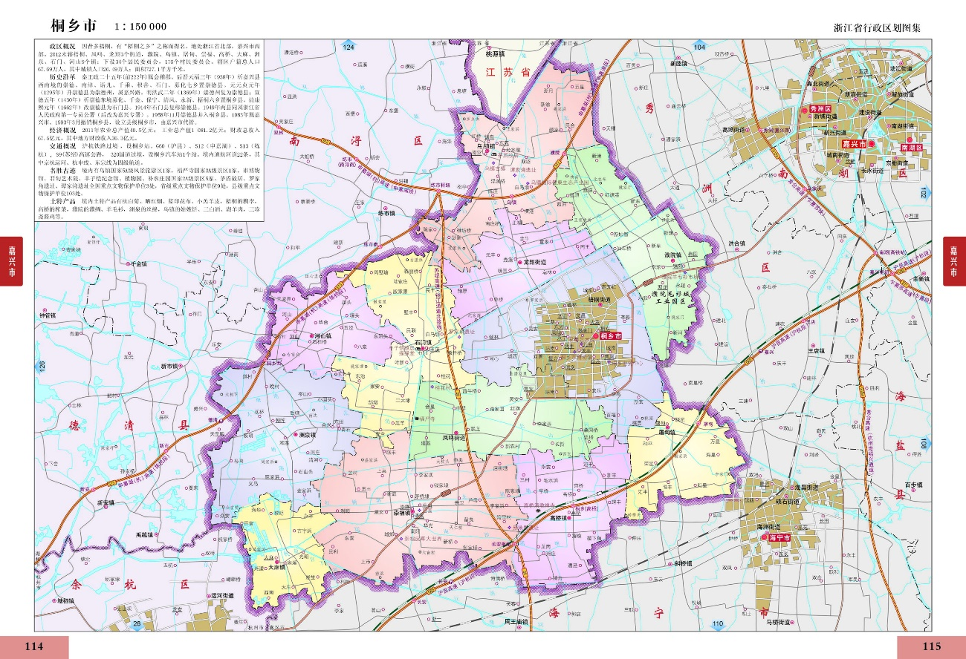

项目位置

图3-1 本项目地理位置图


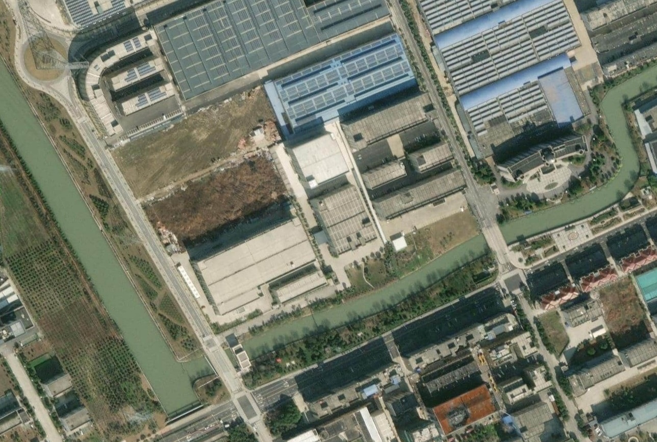
路
金
紫
申康管业三厂区
飞虎科技
产业园

雷昇贸易

嘉纺服饰
规划二类工业用地
恒
业
路

用房
商住
沿街
永
兴
港
兰多汽车
恒
兴
路
九曲港
路
支
110m
森彩服饰
路
旋
凯
用房
商住
沿街
瑞彩服饰
巨鑫建设
瓦戈服饰
范笛诗服饰

图3-2 项目周围环境概况图
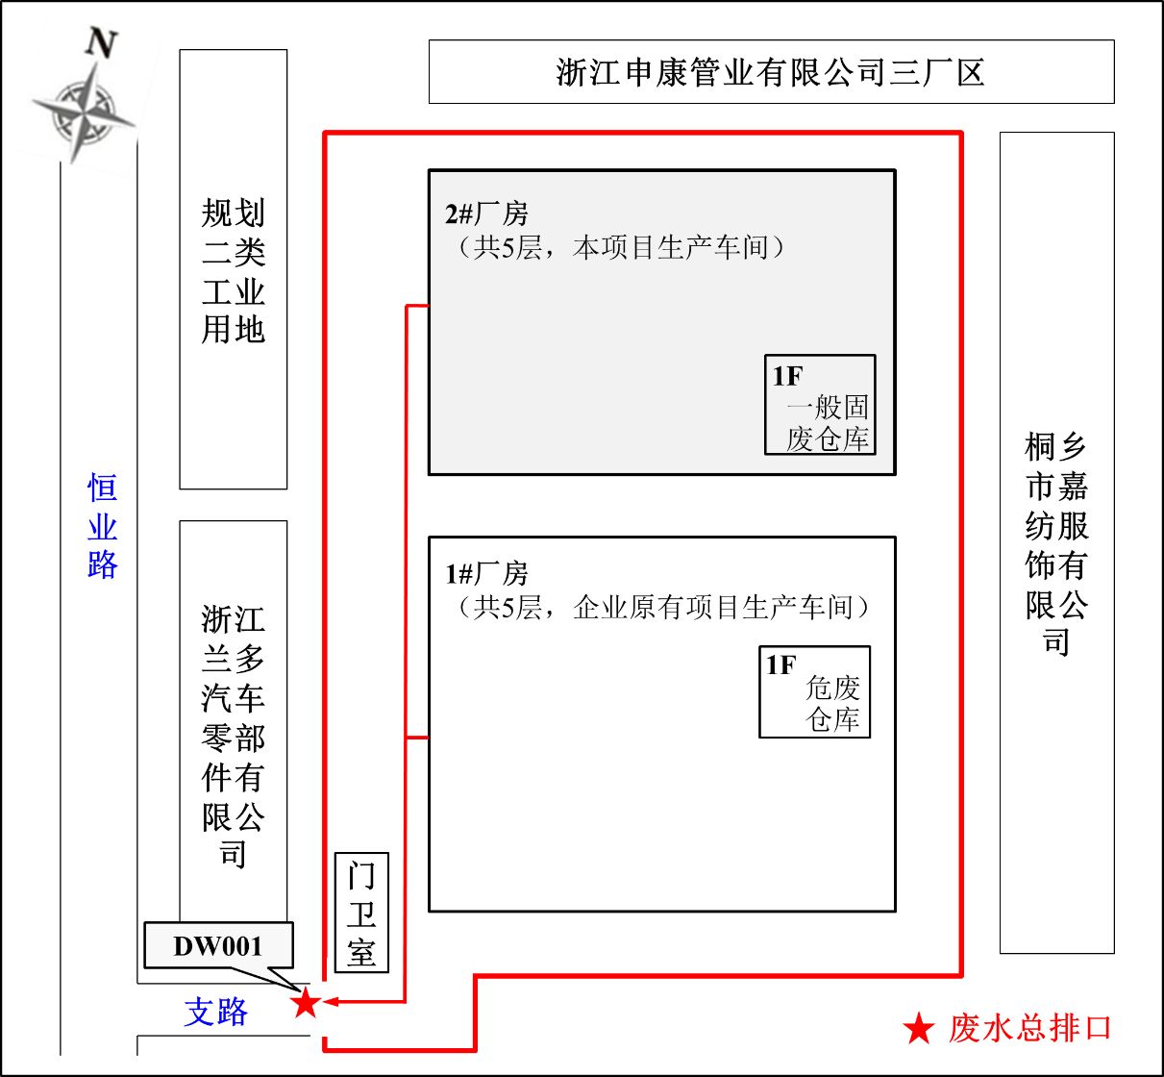

图3-3 公司厂区平面布置图

3.2建设内容
本项目为扩建项目，在公司现有位于桐乡市濮院镇恒兴路651号（濮院高新技术区内）的厂区内，实施年产3万套智能道闸系统技改项目。本项目计划投资2400万元，实际投资2500万元，其中环保投资120万元（环保投资比例为4.80%）。项目审批生产规模为：年产智能道闸系统3万套，实际建设内容与环评及批复阶段建设内容基本一致，具体见表3-1。
表3-1 环评及批复建设内容与实际建设内容对照一览表
类别 | 环评及批复生产规模 | 实际生产规模 | 备注
产品及规模 | 年产自动门驱动器2万台、门控智能控制器2万台、电控锁1万只及光电开关1万只 | 年产自动门驱动器2万台、门控智能控制器2万台、电控锁1万只及光电开关1万只 | 公司原有项目，已验收
 | 年产智能门控系统20万套 | 年产智能门控系统20万套
 | 年产智能道闸系统3万套 | 年产智能道闸系统3万套 | 本次验收项目
环评报告中设备数量及实际设备清单对照见表3-2。
表3-2 环评设备及实际设备清单对照一览表
序号 | 设备名称 | 单位 | 环评审批数量 | 实际设备数量 | 变化情况 | 备注
1 | 四轴加工中心 | 台 | 5 | 5 | / | 公司原有项目生产设备，目前部分设备已淘汰，涉及工段委外加工
2 | 数控车床 | 台 | 12 | 12 | /
3 | 主机半自动装配流水线 | 条 | 5 | 5 | /
4 | 数控滚齿机* | 台 | 2 | 0 | -2
5 | 涡杆磨床* | 台 | 1 | 0 | -1
6 | 激光切割机 | 台 | 1 | 1 | / | 本次验收项目相关生产设备
7 | 数控折弯机 | 台 | 3 | 3 | /
8 | 焊接机器人 | 台 | 2 | 2 | /
9 | 自动装夹机器人 | 台 | 3 | 3 | /
我公司原有职工50人，本项目新增员工30人，实行单班制生产，每班工作时间为8小时，年工作天数为300天。公司内设置有员工食堂，本项目员工就餐利用公司现有员工食堂。

3.3主要原辅材料
本项目主要物料及能源消耗见表3-3。
表3-3 主要原辅材料及能源消耗一览表
序号 | 原辅材料名称 | 单位 | 环评审批年消耗量 | 实际消耗量 | 备注
1 | 钢材 | t/a | 9.0 | 8.83 | 本次验收项目相关原辅材料消耗情况
2 | 铝合金 | t/a | 9.3 | 9.17
3 | 铜 | t/a | 1.2 | 1.15
4 | 无铅焊锡丝 | t/a | 0.25 | 0.24
5 | 润滑油 | t/a | 0.02 | 0.017
6 | 机加工皂化液 | t/a | 0.16 | 0.15
7 | 控制器等电子元件 | 万套/a | 3 | 3
8 | 水 | t/a | 900 | 775
9 | 电 | 万kWh/a | 5.0 | 4.6

3.4用水情况
本项目用水由桐乡市自来水管网提供。
根据公司自来水水表数据显示，我公司2021年1月初-3月底的用水量合计546t，工作时间为72天，全年工作时间为300天，折算为全年用水量约为2275t/a。
公司全厂生产过程中不涉及用水，公司用水主要用于员工生活，生活污水产生量按用水量的90%计，则全厂生活污水产生量约为2047.5t/a，经化粪池、隔油池预处理达到《污水综合排放标准》（GB8978-1996）表4中的三级标准及《工业企业废水氮、磷污染物间接排放限值》（DB33/887-2013）中相关规定后纳入市政污水管网，废水排放量为2047.5t/a，最终经桐乡市濮院恒盛水处理有限公司集中处理达到《城镇污水处理厂污染物排放标准》（GB18918-2002）表1中一级A标准后排放钱塘江。

3.5生产工艺

3.5.1生产工艺流程
本项目主要生产工艺见图3-4。
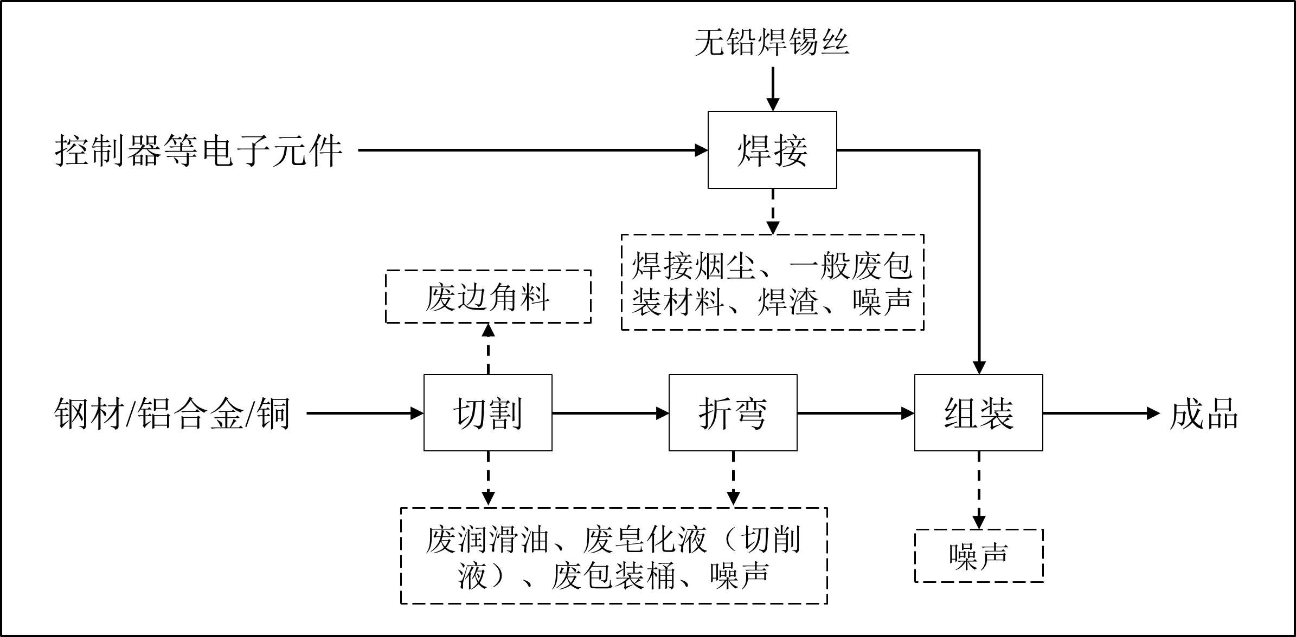

图3-4 主要生产工艺及产污环节图
工艺流程说明：
切割：公司购置钢材、铝合金、铜等原料进厂后，根据订单要求的规格尺寸使用激光切割机对原材料进行切割；
折弯：利用数控折弯机将切割好的材料折弯成各种几何形状，得到符合订单形状尺寸要求的工件；
焊接：主要是利用焊接机器人将控制器等电子元件焊接到电路板上，本项目使用无铅焊锡丝，不使用锡膏及助焊剂等原料，在焊接过程中无铅蒸气产生，只有少量的焊接烟尘和锡及其化合物产生；
组装：使用自动装夹机器人将焊接有电子元件的电路板与经切割、折弯加工成型的工件组装成为最终产品，经检验合格后包装入库或外运。

3.5.2主要污染工序
本项目主要污染工序及污染因子见下表。
表3-3 主要污染工序
项目 | 污染物类型 | 污染工序 | 主要污染因子
废水 | 生活污水 | 职工生活 | COD_{Cr}，NH₃-N
废气 | 焊接过程 | 焊接烟尘 | 焊接烟尘
 | 食堂油烟 | 职工生活 | 油烟废气
固体废物 | 废边角料 | 切割 | 金属材料
 | 废润滑油 | 切割、折弯 | 润滑油
 | 废皂化液（切削液） | 切割、折弯 | 皂化液（切削液）
 | 废包装桶 | 原料使用 | 包装桶、少量原料
 | 一般废包装材料 | 原料使用 | 编织袋、纸箱等
 | 焊渣 | 焊接 | 焊渣
 | 回收的粉尘 | 废气处理 | 粉尘
 | 含油手套和抹布 | 生产设备维护 | 手套、抹布、废油
 | 生活垃圾 | 职工生活 | 废纸张、垃圾等
噪声 | 机械噪声 | 生产设备 | Leq（A）

3.6项目变动情况
经自查，浙江久易电子科技股份有限公司年产3万套智能道闸系统技改项目在实施过程中，本项目的性质、规模、地点、生产工艺和环境保护措施五个方面均未构成重大变动。

4环境保护设施

4.1污染物治理设施

4.1.1废水
本项目在实施后无生产废水产生，产生的废水主要为职工生活废水。
企业实行清污分流、雨污分流。生活污水经化粪池、隔油池预处理达到《污水综合排放标准》（GB8978-1996）表4中的三级标准及《工业企业废水氮、磷污染物间接排放限值》（DB33/887-2013）中相关规定后，纳入市政污水管网，最终经桐乡市濮院恒盛水处理有限公司统一处理达到GB18918-2002《城镇污水处理厂污染物排放标准》表1中一级A标准（即COD_{Cr}≤50mg/L、NH₃-N≤5mg/L）后排放钱塘江。
废水处理工艺流程如下：
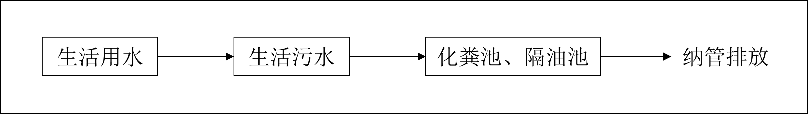

图4-1 废水处理工艺流程图
废水治理情况汇总见表4-1。
表4-1 废水治理情况汇总表
废水类别 | 废水  来源 | 污染物种类 | 排放  规律 | 治理设施 | 设计指标 | 排放去向
生活  污水 | 职工  生活 | pH值、  COD_{Cr}、  BOD₅、  NH₃-N、  SS、  动植物油 | 间歇 | 化粪池、隔油池 | 入网标准达到《污水综合排放标准》（GB8978-1996）表4中的三级标准，NH₃-N入网标准达到DB33/887-2013《工业企业废水氮、磷污染物间接排放限值》相关限值 | 市政管网

4.1.2废气
本项目生产过程中产生的废气主要为焊接工序产生的焊接烟尘。根据公司实际情况，本项目产生的焊接烟尘经移动式焊接烟尘净化器收集并处理后，尾气在车间内以无组织形式排放。废气治理情况见表4-2。

表4-2 废气治理情况汇总表
废气类别 | 废气来源 | 污染物种类 | 治理设施 | 设计指标
焊接烟尘 | 焊接 | 颗粒物 | 经移动式焊接烟尘净化器收集并处理后，尾气在车间内以无组织形式排放 | 《大气污染物综合排放标准》（GB16297-1996）表2中的二级标准

4.1.3噪声
本项目噪声主要来自于激光切割机、数控折弯机、焊接机器人、自动装夹机器人等生产设备的运行噪声。
公司在设备选型时，选择低噪声型设备，并对强声源设备采用防震、消声、隔音等降噪措施；加强生产设备的维修保养，确保设备处于良好的运转状态，杜绝因设备不正常运转而产生的高噪声现象；加强车间管理和对操作工人的培训；对生产车间合理布局，将高噪声设备设置于生产车间中央；对于厂区内进出的大型车辆加强管理，厂区内禁止鸣笛，限制车速，文明装卸；加强厂区绿化，在各厂界种植高密集树木，车间周围加大绿化力度，同时在厂区南侧设置绿化防护，从而使噪声最大限度地随距离自然衰减。另外公司在生产车间墙壁上设置双层中空隔声窗户，确保生产车间隔声量大于20dB（A）。

4.1.4固（液）体废物
根据公司实际情况，本项目生产过程中产生的废电子元器件由厂家回收加工后用于原始用途，本项目固体废物分析结果汇总见表4-3。
表4-3 固体废物分析结果汇总表 单位：t/a
序号 | 名称 | 产生工序 | 形态 | 主要成分 | 属性 | 产生量 | 处置方式
1 | 废边角料 | 切割 | 固态 | 金属材料 | 一般固废 | 0.975 | 外卖综合利用
2 | 一般废包装材料 | 原料使用 | 固态 | 编织袋、纸箱等 | 一般固废 | 1.2
3 | 焊渣 | 焊接 | 固态 | 焊渣 | 一般固废 | 0.013
4 | 回收的粉尘 | 废气处理 | 固态 | 粉尘 | 一般固废 | 0.002
5 | 废润滑油 | 切割、折弯 | 液态 | 润滑油 | 危险固废 | 0.02 | 厂区危废仓库暂存，委托有资质单位进行处置
6 | 废皂化液(切削液) | 切割、折弯 | 液态 | 皂化液（切削液） | 危险固废 | 0.1
7 | 废包装桶 | 原料使用 | 固态 | 包装桶、少量原料 | 危险固废 | 0.02
8 | 含油手套和抹布 | 生产设备维护 | 固态 | 手套、抹布、废油 | 危险固废 | 0.01 | 含油手套和抹布混入生活垃圾，委托环卫部门统一清运
9 | 生活垃圾 | 职工生活 | 固态 | 废纸张、垃圾等 | 一般固废 | 9.0

4.1.5排污许可证管理制度
根据《国务院办公厅关于印发控制污染物排放许可制实施方案的通知》、《排污许可管理办法（试行）》、生态环境部办公厅《关于做好固定污染源排污许可清理整顿和2020年排污许可发证登记工作的通知》（环办环评函[2019]939号）和浙江省关于固定污染源排污许可清理整顿和2020年排污许可发证登记的相关工作要求。我公司已申领排污登记表，登记编号为913304836952510322001W。
本项目实施后，我公司已对排污许可登记表进行了变更，污染物排放信息与排污登记表相一致。

4.2环保设施投资及“三同时”落实情况
本项目实际总投资2500万元，其中环保投资120万元，占总投资额4.8%。具体环保投资明细见表4-4。
表4-4 环保投资费用一览表 单位：万元
污染源 |  | 内 容 | 投资 | 环保效益
施工期 |  | 建筑施工期间扬尘防治、废水处理 | 15 | 污染源达标排放，降低本项目施工期对周围环境的影响
 |  | 建筑施工期间噪声治理 | 20
 |  | 建筑施工期间固废处理、水土保持 | 20
营运期 | 废水 | 建设化粪池、隔油池和污水管道相关设施，污水入网费 | 20 | 废水达标入网
 | 废气 | 购置废气处理设施 | 8 | 废气达标排放
 | 噪声 | 减震垫、消音器、隔声窗、厂区绿化等 | 25 | 噪声达标排放
 | 固废 | 建设一般固废仓库、固废处理 | 12 | 安全处置
合计 |  |  | 120 | /
本项目“三同时”落实情况见表4-5。
表4-5 “三同时”落实情况一览表
类别 | 环评要求 | 实际落实情况
废水 | 企业内实行清污分流、雨污分流；生活污水经化粪池、隔油池预处理达到GB8978-1996《污水综合排放标准》表4中三级标准及《工业企业废水氮、磷污染物间接排放限值》（DB33/887-2013）中相关规定后，纳入区域污水收集管网，最终经桐乡市濮院恒盛水处理有限公司统一处理达到《城镇污水处理厂污染物排放标准》（GB18918-2002）表1中一级A标准后排放钱塘江 | 已落实。  公司实行清污分流、雨污分流；雨水经厂区雨水管道收集后排入附近河道；生活污水经化粪池、隔油池预处理达到《污水综合排放标准》（GB8978-1996）表4中三级标准及《工业企业废水氮、磷污染物间接排放限值》（DB33/887-2013）中相关规定后，纳入区域污水收集管网，最终经桐乡市濮院恒盛水处理有限公司统一处理达到GB18918-2002《城镇污水处理厂污染物排放标准》表1中一级A标准后排放钱塘江
废气 | 本项目生产过程中产生的废气主要为焊接工序产生的焊接烟尘。  要求企业使用移动式焊接烟尘净化器，焊接烟尘经移动式焊接烟尘净化器收集（收集率按80%计）并处理（滤芯除尘，处理效率按90%计）后，尾气在车间内无组织排放。 | 已落实。  公司已使用移动式焊接烟尘净化器，焊接烟尘经移动式焊接烟尘净化器收集并处理后，尾气在车间内无组织排放。
噪声 | 本项目噪声主要来自于激光切割机、数控折弯机、焊接机器人、自动装夹机器人等生产设备的运行噪声。  要求企业设备选型时，选用低噪声设备，并对强声源设备采用防震、消声、隔音等降噪措施；加强生产设备的维修保养，确保设备处于良好的运转状态，杜绝因设备不正常运转而产生的高噪声现象；加强车间管理和对操作工人的培训；对生产车间合理布局，将高噪声设备设置于生产车间中央；对于厂区内进出的大型车辆加强管理，厂区内禁止鸣笛，限值车速，文明装卸；加强厂区绿化，在各厂界种植高密集树木，车间周围加大绿化力度，同时可在围墙上种植爬山虎之类的藤本植物，在厂区南侧设置绿化防护，从而使噪声最大限度地随距离自然衰减。另外要求企业在生产车间墙壁上设置双层中空隔声窗户，确保生产车间隔声量大于20dB。  厂界噪声排放执行《工业企业厂界环境噪声排放标准》（GB12348-2008）中的3类标准。 | 已落实。  公司已通过选用低噪声设备，对强声源设备采用防震、消声、隔音等降噪措施；加强生产设备的维修保养；加强车间管理和对操作工人的培训；对生产车间合理布局，将高噪声设备设置于生产车间中央；对于厂区内进出的大型车辆加强管理，厂区内禁止鸣笛，限值车速，文明装卸；加强厂区绿化，在各厂界种植高密集树木，车间周围加大绿化力度，同时在厂区南侧设置绿化防护，从而使噪声最大限度地随距离自然衰减。另外公司在生产车间墙壁上设置双层中空隔声窗户，确保生产车间隔声量大于20dB。  本项目在采取环评要求的噪声冶理措施后，噪声对周围环境的影响不大，厂界噪声满足GB12348-2008《工业企业厂界环境噪声排放标准》中的3类标准。
固废 | 本项目产生的固体废物主要为废边角料、废润滑油、废皂化液（切削液）、废包装桶、一般废包装材料、焊渣、回收的粉尘、含油手套和抹布以及职工生活垃圾。  废边角料、一般废包装材料、焊渣、回收的粉尘由企业收集后外卖给相关单位综合利用；废润滑油、废皂化液（切削液）、废包装桶由企业收集后委托有资质单位进行安全处置；含油手套和抹布混入生活垃圾，由当地环卫部门统一清运。 | 已落实。  废边角料、一般废包装材料、焊渣、回收的粉尘由公司收集后外卖给相关单位综合利用；废润滑油、废皂化液（切削液）、废包装桶由公司收集后在厂区内危废仓库暂存，委托杭州立佳环境服务有限公司进行安全处置；含油手套和抹布混入生活垃圾，由当地环卫部门统一清运。

5建设项目环评报告表的主要结论与建议及审批部门审批决定

5.1建设项目环评报告表的主要结论与建议
5.1.1水环境影响分析
本项目主要排放生活污水，要求企业实行清污分流、雨污分流；生活污水经化粪池、隔油池预处理达到GB8978-1996《污水综合排放标准》表4中三级标准及《工业企业废水氮、磷污染物间接排放限值》（DB33/887-2013）中相关规定后，纳入区域污水收集管网，最终经桐乡市濮院恒盛水处理有限公司统一处理达到《城镇污水处理厂污染物排放标准》（GB18918-2002）表1中一级A标准后排放钱塘江。
项目污染物排放较少，因此，本项目正常运行情况下对周围水环境的影响很小。
5.1.2大气环境影响分析
本项目在焊接过程中有焊接烟尘产生，焊接烟尘经移动式焊接烟尘净化器收集（收集率按80%计）并处理（滤芯除尘，处理效率按90%计）后，尾气在车间内无组织排放。
企业在采取以上治理措施后，本项目废气对大气环境影响较小。
5.1.3声环境影响分析结论
本项目噪声主要来自于激光切割机、数控折弯机、焊接机器人、自动装夹机器人等生产设备的运行噪声。
根据预测结果，本项目建成后厂界四侧昼间噪声预测值均可满足《工业企业厂界环境噪声排放标准》（GB12348-2008）3类功能区标准，项目周围环境敏感点昼间噪声预测值可满足《声环境质量标准》（GB3096-2008）中的2类标准要求。企业在采取环评要求的噪声冶理措施后，噪声对周围环境的影响不大，周围声环境维持现状。
5.1.4固废影响分析结论
本项目产生的固体废物主要为废边角料、废润滑油、废皂化液（切削液）、废包装桶、一般废包装材料、焊渣、回收的粉尘、含油手套和抹布以及职工生活垃圾。
废边角料、一般废包装材料、焊渣、回收的粉尘由企业收集后外卖给相关单位综合利用；废润滑油、废皂化液（切削液）、废包装桶由企业收集后委托有资质单位进行安全处置；含油手套和抹布混入生活垃圾，由当地环卫部门统一清运。
在各类固废妥善处置的前提下，项目固废不会对周围环境产生不利影响。
5.1.5总量控制分析结论
1、COD_{Cr}、NH₃-N总量控制指标
根据《浙江久易电子科技股份有限公司年产3万套智能道闸系统技改项目环境影响报告表》，企业生产过程中无工艺废水排放，排放的废水主要为员工生活污水，废水排放量为2160t/a，企业区域内污水管网已经接通，项目废水可直接实现纳管排放，最终经桐乡市濮院恒盛水处理有限公司处理达标后排放钱塘江。废水中COD_{Cr}和氨氮污染物排放量为：0.108t/a和0.011t/a。
根据关于印发《浙江省建设项目主要污染物总量准入审核办法（试行）》的通知（浙环发[2012]10号），新建、改建、扩建项目不排放生产废水且排放的水主要污染物仅源自厂区内独立生活区域所排放生活污水的，其新增的化学需氧量和氨氮两项主要污染物排放量可不进行区域替代削减。
2、颗粒物总量控制指标
根据《浙江久易电子科技股份有限公司年产3万套智能道闸系统技改项目环境影响报告表》，本项目在生产过程中产生的颗粒物经收集处理设施处理后，排放量约为0.001t/a。本项目实施前企业原有颗粒物总量控制指标为0.008t/a，本项目实施后，企业原有项目经以新带老整改后，颗粒物排放量为0.003t/a，因此本项目实施后企业总的颗粒物排放量为0.004t/a，颗粒物的排放量仍在企业原有颗粒物的总量控制指标范围内，因此本项目颗粒物不需区域平衡削减，企业可通过内部调剂解决。
表5-1 污染物排放总量控制指标表 单位：t/a
污染物 | 原有项目排放量 | 本项目排放量 | “以新带老”削减量 | 区域削减量 | 本项目实施后总排放量 | 本项目实施后企业总量控制指标
COD_{Cr} | 0.067 | 0.041 | / | / | 0.108 | 0.108
NH₃-N | 0.007 | 0.004 | / | / | 0.011 | 0.011
颗粒物 | 0.008 | 0.001 | 0.005 | / | 0.004 | 0.008
在此基础上，本项目符合总量控制要求。
5.1.6总结论
浙江久易电子科技股份有限公司年产3万套智能道闸系统技改项目选址于桐乡市濮院镇恒兴路651号（濮院高新技术区内），符合产业政策要求，具有较好的经济效益。符合项目所在地生态环境管控方案要求，排放污染物符合国家和浙江省规定的污染物排放标准和主要污染物排放总量控制指标，符合“三线一单”控制要求。项目建设期、营运期会产生一定的污染物，经评价分析，若采用严格的科学管理和环保治理手段，可控制环境污染，对周边环境影响不大。
综上所述，从环保角度而言，项目的实施是可行的。

5.2审批部门审批决定
2020年10月10日，嘉兴市生态环境局桐乡分局出具了《桐乡市工业企业“零土地”技术改造项目环境影响评价文件承诺备案通知书》（嘉环桐备[2020]200号），具体内容如下：
你单位于2020年10月10日提交申请备案的请示、浙江久易电子科技股份有限公司年产3万套智能道闸系统技改项目环境影响报告表、浙江久易电子科技股份有限公司年产3万套智能道闸系统技改项目环境影响评价文件备案承诺书等材料收悉，经审核，符合受理条件，同意备案。
项目正式投产前，请你单位及时委托有资质监测机构进行监测，按规范自行组织环保设施竣工验收，环保设施竣工验收情况向社会公开。

6验收执行标准

6.1废水
本项目废水主要为员工生活污水，经化粪池、隔油池预处理达到《污水综合排放标准》（GB8978-1996）表4中的三级标准及《工业企业废水氮、磷污染物间接排放限值》（DB33/887-2013）中相关规定后纳入市政污水管网，最终由桐乡市濮院恒盛水处理有限公司集中处理达GB18918-2002《城镇污水处理厂污染物排放标准》表1中一级A标准后排放钱塘江。具体指标见表6-1。
表6-1 水污染物排放标准（单位：mg/L，pH除外）
标 准 | pH | COD_{Cr} | SS | NH₃-N | BOD₅ | 动植物油
入网标准 | 6~9 | ≤500 | ≤400 | ≤35* | ≤300 | ≤100
排放标准 | 6~9 | ≤50 | ≤10 | ≤5（8）** | ≤10 | ≤1
注：*氨氮、总磷入网值执行DB33/887-2013《工业企业废水氮、磷污染物间接排放限值》（浙江省人民政府2013年3月19日发布，2013年4月19日实施）。
**括号外数值为水温>12℃时的控制指标，括号内数值为水温≤12℃时的控制指标。

6.2废气
本项目生产过程中产生的废气主要为焊接工序产生的焊接烟尘（主要以颗粒物计）。颗粒物的排放执行《大气污染物综合排放标准》（GB16297-1996）中的二级标准。具体标准见表6-2。
表6-2 《大气污染物综合排放标准》（GB16297-1996）
污染物 | 最高允许排放浓度（mg/m³） | 最高允许排放速率（kg/h） |  | 无组织排放监控浓度限值
 |  | 排气筒高度（m） | 二级 | 监控点 | 浓度（mg/m³）
颗粒物 | 120 | 15 | 3.5 | 周界外浓度最高点 | 1.0

6.3噪声
本项目厂界噪声执行《工业企业厂界环境噪声排放标准》（GB12348-2008）中的3类区标准，具体标准见表6-3。
表6-3 《工业企业厂界环境噪声排放标准》（GB12348-2008） 单位：dB（A）
功能区类别 | 标准值
 | 昼间 | 夜间
3类 | 65 | 55
本项目周围环境敏感点处声环境质量执行《声环境质量标准》（GB3096-2008）2类标准，具体见表6-4。
表6-4 《声环境质量标准》（GB3096-2008） 单位：dB（A）
功能区类别 | 适用区域 | 昼间 | 夜间
2类 | 以商业金融、集市贸易为主要功能，或者居住、商业、工业混杂 | 60 | 50

6.4固体废弃物
一般固体废物的贮存和处置执行《一般工业固体废物贮存、处置场污染控制标准（2013年修正）》（GB18599-2001）和《中华人民共和国固体废物污染环境防治法》（2020年修正）中的有关规定。危险固废还需执行《危险废物贮存污染控制标准（2013年修正）》（GB18597-2001）中的相关规定。

7验收监测内容

7.1废水
废水监测内容及频次见表7-1。
表7-1 废水监测内容及频次
监测点位 | 监测因子 | 监测频次
废水总排口 | pH值、COD_{Cr}、BOD₅、  NH₃-N、SS、动植物油 | 监测2天，每天4次

7.2废气
无组织废气监测内容及频次具体见表7-2。
表7-2 无组织废气监测内容及频次
监测点位 | 监测因子 | 监测频次
东、南、西、北厂界 | 总悬浮颗粒物 | 监测2天，每天4次

7.3噪声
厂界噪声监测内容见表7-3。
表7-3 噪声监测内容及监测频次
监测点位 | 监测因子 | 监测频次
东、南、西、北厂界 | 等效连续A声级 | 监测2天，昼间1次
厂界南侧沿街商住用房

7.4固废
调查项目产生的固体废弃物的种类、属性、年产生量和处理方式。

8质量保证及质量控制
本项目废水、废气、噪声现场验收监测工作委托嘉兴国文检测技术有限公司，以下为嘉兴国文检测技术有限公司对本项目监测工作作出的质量保证及质控措施。

8.1监测分析方法
监测分析方法见表8-1。
表8-1 分析监测方法一览表
类型 | 监测项目 | 监测分析方法标准
废水 | pH值 | 水质 pH值的测定 玻璃电极法 GB/T 6920-1986
 | 化学需氧量 | 水质 化学需氧量的测定 重铬酸盐法 HJ 828-2017
 | 氨氮 | 水质 氨氮的测定 纳氏试剂分光光度法 HJ 535-2009
 | 悬浮物 | 水质 悬浮物的测定 重量法 GB/T 11901-1989
 | 五日生化需氧量 | 水质 五日生化需氧量（BOD₅）的测定  稀释与接种法 HJ 505-2009
 | 动植物油 | 水质 石油类和动植物油类的测点  红外分光光度法 HJ637-2018
废气 | 总悬浮颗粒物 | 环境空气 总悬浮颗粒物的测定  重量法 GB/T15432-1995及其修改单
噪声 | 工业企业厂界环境噪声 | 工业企业厂界环境噪声排放标准 GB 12348-2008
 | 区域环境噪声 | 声环境质量标准 GB 3096-2008

8.2监测仪器
监测仪器见表8-2。
表8-2 分析监测方法一览表
类型 | 监测项目 | 仪器 | 型号 | 自校准或检定校准或计量检定情况
废水 | pH值 | 酸度计PHS-3C | YQ004 | 已检定
 | 化学需氧量 | 50mL酸式滴定管 | / | 已检定
 | 氨氮 | 紫外可见分光光度计  T6新世纪 | YQ002 | 已检定
 | 悬浮物 | 赛多利斯电子天平  BSA224S | YQ013 | 已检定
 | 五日生化需氧量 | 生化培养箱SPX-70B3 | YQ011 | 已检定
 | 动植物油 | 红外分光测油仪OIL460 | YQ001 | 已检定
废气 | 总悬浮颗粒物 | 全自动大气/颗粒物采样器  MH1200 | YQ042 | 已检定
 |  |  | YQ106 | 已检定
 |  |  | YQ107 | 已检定
 |  |  | YQ132 | 已检定
 |  | 赛多利斯电子天平  BSA224S | YQ013 | 已检定
噪声 | 工业企业厂界环境噪声 | AWA5688多功能声级计 | YQ033 | 已检定
 |  | AWA6221B声校准器 | YQ034 | 已检定
 | 区域环境噪声 | AWA5688多功能声级计 | YQ033 | 已检定
 |  | AWA6221B声校准器 | YQ034 | 已检定

8.3水质监测分析过程中的质量保证和质量控制
水样的采集、运输、保存、实验室分析和数据计算的全过程均按《水和废水监测分析方法》（第四版增补版）的要求进行。

8.4废气监测分析过程中的质量保证和质量控制
实行全过程的质量保证，按《环境监测技术规范》和《固定污染源监测质量保证与质量控制技术规范（试行）》（HJ/T373-2007）中的要求进行全过程质量控制。

8.5噪声监测分析过程中的质量保证和质量控制
声级计在测试前后用标准发生源进行校准，测量前后仪器的灵敏度相差不大于0.5dB。

9验收监测结果

9.1生产工况
验收监测期间各设备运转正常，已建项目各设备运转正常，生产负荷工况大于75%，因此监测数据可作为该项目竣工环保验收的依据，具体见表9-1。
表9-1 验收监测期间生产负荷
产品名称 | 环评设计年产量  （套/a） | 环评日产量  （套/d） | 验收期间产量（套/d） |  | 负荷率（%）
智能道闸系统 | 30000 | 100 | 2021年1月16日 | 91 | 91.0
 |  |  | 2021年1月17日 | 87 | 87.0

9.2环境保护设施调试效果

9.2.1废水
嘉兴国文检测技术有限公司于2021年1月16日、1月17日对浙江久易电子科技股份有限公司废水总排口的废水进行了现场监测，本项目废水水质监测结果见表9-2。
根据监测结果，本项目废水入管网口的水质中pH值、COD_{Cr}、BOD₅、SS、动植物油的污染物浓度平均值均达到《污水综合排放标准》（GB8978-1996）表4中的三级标准，NH₃-N浓度平均值达到DB33/887-2013《工业企业废水氮、磷污染物间接排放限值》中的相关标准。pH值、COD_{Cr}、BOD₅、NH₃-N、SS、动植物油的单项次达标率为100%。

表9-2 废水水质监测结果（单位：pH值为无量纲，其余为mg/L）
采样日期 | 监测位置 | 样品编号 | 样品性状 | pH值 | COD_{Cr} | BOD₅ | NH₃-N | SS | 动植物油
2021.1.16 | 废水入管网口 | 污210116501 | 灰色、较浑 | 7.64 | 225 | 67.4 | 1.44 | 25 | 0.43
 |  | 污210116502 | 灰色、较浑 | 7.53 | 216 | 72.0 | 1.46 | 28 | 0.53
 |  | 污210116503 | 灰色、较浑 | 7.60 | 227 | 70.4 | 1.33 | 30 | 0.54
 |  | 污210116504 | 灰色、较浑 | 7.54 | 231 | 67.6 | 1.37 | 27 | 0.24
 |  | 污210116505(污210116504-平行样) | 灰色、较浑 | 7.55 | 225 | 70.3 | 1.49 | / | /
 |  | 平均值 |  | 7.53-7.60 | 225 | 69.5 | 1.42 | 28 | 0.44
2021.1.17 | 废水入管网口 | 污210117501 | 灰色、较浑 | 7.52 | 219 | 61.3 | 1.37 | 26 | 0.82
 |  | 污210117502 | 灰色、较浑 | 7.63 | 214 | 76.3 | 1.49 | 31 | 0.76
 |  | 污210117503 | 灰色、较浑 | 7.58 | 223 | 66.9 | 1.51 | 32 | 0.91
 |  | 污210117504 | 灰色、较浑 | 7.50 | 232 | 56.9 | 1.40 | 24 | 1.28
 |  | 污210117505(污210117504-平行样) | 灰色、较浑 | 7.53 | 238 | 60.5 | 1.45 | / | /
 |  | 平均值 |  | 7.50-7.63 | 225 | 64.4 | 1.45 | 28 | 0.94
废水纳管标准值 |  |  |  | 6～9 | 500 | 300 | 35 | 400 | 100
达标情况 |  |  |  | 达标 | 达标 | 达标 | 达标 | 达标 | 达标

9.2.2废气
嘉兴国文检测技术有限公司于2021年1月16日、1月17日对浙江久易电子科技股份有限公司无组织废气的排放进行了现场监测。
监测期间气象条件见表9-3。
表9-3 气象条件
检测日期 | 测点位置 | 检测时间 | 天气 | 风速（m/s） | 气温（℃） | 风向 | 气压（kPa）
2021.1.16 | 01#厂界  东侧 | 13:00-14:00 | 阴 | 3.5 | 5.1 | 东北 | 102.1
 |  | 14:05-15:05 | 阴 | 3.5 | 5.4 | 东北 | 102.1
 |  | 15:10-16:10 | 阴 | 3.5 | 5.7 | 东北 | 102.1
 |  | 16:15-17:15 | 阴 | 3.5 | 6.0 | 东北 | 102.1
 | 02#厂界南侧 | 13:05-14:05 | 阴 | 3.5 | 5.2 | 东北 | 102.1
 |  | 14:10-15:10 | 阴 | 3.5 | 5.3 | 东北 | 102.1
 |  | 15:15-16:15 | 阴 | 3.5 | 5.6 | 东北 | 102.1
 |  | 16:20-17:20 | 阴 | 3.5 | 5.9 | 东北 | 102.1
 | 03#厂界西侧 | 13:10-14:10 | 阴 | 3.5 | 5.1 | 东北 | 102.1
 |  | 14:15-15:15 | 阴 | 3.5 | 5.3 | 东北 | 102.1
 |  | 15:20-16:20 | 阴 | 3.5 | 5.8 | 东北 | 102.1
 |  | 16:25-17:25 | 阴 | 3.5 | 6.1 | 东北 | 102.1
 | 04#厂界北侧 | 13:15-14:15 | 阴 | 3.5 | 5.0 | 东北 | 102.1
 |  | 14:20-15:20 | 阴 | 3.5 | 5.4 | 东北 | 102.1
 |  | 15:25-16:25 | 阴 | 3.5 | 5.6 | 东北 | 102.1
 |  | 16:30-17:30 | 阴 | 3.5 | 6.0 | 东北 | 102.1
2021.1.17 | 01#厂界  东侧 | 13:00-14:00 | 晴 | 3.2 | 4.9 | 西南 | 102.2
 |  | 14:05-15:05 | 晴 | 3.2 | 5.2 | 西南 | 102.2
 |  | 15:10-16:10 | 晴 | 3.2 | 5.7 | 西南 | 102.2
 |  | 16:15-17:15 | 晴 | 3.2 | 5.9 | 西南 | 102.2
 | 02#厂界南侧 | 13:05-14:05 | 晴 | 3.2 | 4.8 | 西南 | 102.2
 |  | 14:10-15:10 | 晴 | 3.2 | 5.1 | 西南 | 102.2
 |  | 15:15-16:15 | 晴 | 3.2 | 5.8 | 西南 | 102.2
 |  | 16:20-17:20 | 晴 | 3.2 | 6.0 | 西南 | 102.2
 | 03#厂界西侧 | 13:10-14:10 | 晴 | 3.2 | 5.0 | 西南 | 102.2
 |  | 14:15-15:15 | 晴 | 3.2 | 5.4 | 西南 | 102.2
 |  | 15:20-16:20 | 晴 | 3.2 | 5.7 | 西南 | 102.2
 |  | 16:25-17:25 | 晴 | 3.2 | 6.2 | 西南 | 102.2
 | 04#厂界北侧 | 13:15-14:15 | 晴 | 3.2 | 4.8 | 西南 | 102.2
 |  | 14:20-15:20 | 晴 | 3.2 | 5.3 | 西南 | 102.2
 |  | 15:25-16:25 | 晴 | 3.2 | 5.6 | 西南 | 102.2
 |  | 16:30-17:30 | 晴 | 3.2 | 6.1 | 西南 | 102.2
无组织废气排放监测结果见表9-4。
表9-4 无组织废气监测结果
监测点位 | 监测项目 | 监测时间 |  | 排放浓度（mg/m³） | 执行标准（mg/m³） | 达标情况
01#厂界东侧 | 总悬浮颗粒物 | 2021.1.16 | 第一次 | 0.267 | 1.0 | 达标
 |  |  | 第二次 | 0.300 |  | 达标
 |  |  | 第三次 | 0.267 |  | 达标
 |  |  | 第四次 | 0.268 |  | 达标
 |  | 2021.1.17 | 第一次 | 0.251 |  | 达标
 |  |  | 第二次 | 0.284 |  | 达标
 |  |  | 第三次 | 0.268 |  | 达标
 |  |  | 第四次 | 0.267 |  | 达标
02#厂界南侧 | 总悬浮颗粒物 | 2021.1.16 | 第一次 | 0.250 | 1.0 | 达标
 |  |  | 第二次 | 0.267 |  | 达标
 |  |  | 第三次 | 0.251 |  | 达标
 |  |  | 第四次 | 0.251 |  | 达标
 |  | 2021.1.17 | 第一次 | 0.234 |  | 达标
 |  |  | 第二次 | 0.267 |  | 达标
 |  |  | 第三次 | 0.251 |  | 达标
 |  |  | 第四次 | 0.218 |  | 达标
03#厂界西侧 | 总悬浮颗粒物 | 2021.1.16 | 第一次 | 0.251 | 1.0 | 达标
 |  |  | 第二次 | 0.234 |  | 达标
 |  |  | 第三次 | 0.234 |  | 达标
 |  |  | 第四次 | 0.217 |  | 达标
 |  | 2021.1.17 | 第一次 | 0.234 |  | 达标
 |  |  | 第二次 | 0.317 |  | 达标
 |  |  | 第三次 | 0.301 |  | 达标
 |  |  | 第四次 | 0.267 |  | 达标
04#厂界北侧 | 总悬浮颗粒物 | 2021.1.16 | 第一次 | 0.267 | 1.0 | 达标
 |  |  | 第二次 | 0.218 |  | 达标
 |  |  | 第三次 | 0.251 |  | 达标
 |  |  | 第四次 | 0.201 |  | 达标
 |  | 2021.1.17 | 第一次 | 0.284 |  | 达标
 |  |  | 第二次 | 0.284 |  | 达标
 |  |  | 第三次 | 0.251 |  | 达标
 |  |  | 第四次 | 0.267 |  | 达标
根据监测结果，本项目厂界四周总悬浮颗粒物的无组织排放浓度值低于《大气污染物综合排放标准》（GB16297-1996）表2中的无组织排放监控浓度限值。

9.2.3噪声
嘉兴国文检测技术有限公司于2021年1月16日、1月17日对浙江久易电子科技股份有限公司厂界噪声及公司南侧约110米处凯旋路沿街商住用房环境噪声进行了现场监测。
噪声监测结果见表9-5、表9-6。
表9-5 厂界噪声监测结果
采样时间 | 测点位置 | 主要声源 | 昼间
 |  |  | 测量时间 | 测量值/dB（A）
2021.1.16 | 01#厂界东侧 | 生产活动 | 13:10-13:11 | 60
 | 02#厂界南侧 | 生产活动 | 13:15-13:16 | 61
 | 03#厂界西侧 | 生产活动 | 13:20-13:21 | 61
 | 04#厂界北侧 | 生产活动 | 13:25-13:26 | 62
2021.1.17 | 01#厂界东侧 | 生产活动 | 13:30-13:31 | 60
 | 02#厂界南侧 | 生产活动 | 13:35-13:36 | 61
 | 03#厂界西侧 | 生产活动 | 13:40-13:41 | 62
 | 04#厂界北侧 | 生产活动 | 13:45-13:46 | 59
《工业企业厂界环境噪声排放标准》3类区标准值 |  |  | 65
达标情况 |  |  | 是
根据监测结果，公司厂界昼间噪声监测值均达到《工业企业厂界环境噪声排放标准》（GB12348-2008）中的3类区标准。
表9-6 环境噪声监测结果
采样时间 | 测点位置 | 主要声源 | 昼间
 |  |  | 测量时间 | 测量值/dB（A）
2021.1.16 | 05#沿街商住用房 | 社会生活 | 13:30-13:40 | 59
2021.1.17 | 05#沿街商住用房 | 社会生活 | 13:47-13:57 | 58
《声环境质量标准》2类标准值 |  |  | 60
达标情况 |  |  | 达标
根据监测结果，公司南侧沿街商住用房（周围环境敏感点）昼间噪声监测值可满足《声环境质量标准》（GB3096-2008）中的2类标准要求。

9.2.4固（液）体废物
根据环评报告预测结果及验收期间实际调查情况，我公司固（液）体废物具体产生、处置情况见表9-7所示。
表9-7 固体废物监测情况明细表 单位：t/a
序号 | 名称 | 产生工序 | 形态 | 主要成分 | 属性 | 环评预测量 | 实际产生量 | 处置方式
1 | 废边角料 | 切割 | 固态 | 金属材料 | 一般固废 | 0.975 | 0.960 | 外卖综合利用
2 | 一般废包装材料 | 原料使用 | 固态 | 编织袋、纸箱等 | 一般固废 | 1.2 | 1.11
3 | 焊渣 | 焊接 | 固态 | 焊渣 | 一般固废 | 0.013 | 0.012
4 | 回收的粉尘 | 废气处理 | 固态 | 粉尘 | 一般固废 | 0.002 | 0.0018
5 | 废润滑油 | 切割、折弯 | 液态 | 润滑油 | 危险固废 | 0.02 | 0.018 | 厂区危废仓库暂存，委托杭州立佳环境服务有限公司进行处置
6 | 废皂化液(切削液) | 切割、折弯 | 液态 | 皂化液（切削液） | 危险固废 | 0.1 | 0.09
7 | 废包装桶 | 原料使用 | 固态 | 包装桶、少量原料 | 危险固废 | 0.02 | 0.019
8 | 含油手套和抹布 | 生产设备维护 | 固态 | 手套、抹布、废油 | 危险固废 | 0.01 | 0.009 | 含油手套和抹布混入生活垃圾，委托环卫部门统一清运
9 | 生活垃圾 | 职工生活 | 固态 | 废纸张、垃圾等 | 一般固废 | 9.0 | 8.7
固体废物的贮存和处置满足《一般工业固体废物贮存、处置场污染控制标准（2013年修正）》（GB18599-2001）、《中华人民共和国固体废物污染环境防治法》（2020年修正）和《浙江省固体废物污染环境防治条例》中的有关规定。
危险废物的贮存和处置还满足GB18597-2001《危险废物贮存污染控制标准（2013年修正）》中的相关规定。

9.2.5污染物总量核算
本项目总量控制指标主要为COD_{Cr}、NH₃-N、颗粒物。
我公司的废水排放总量约为2047.5t/a，入网废水经桐乡市濮院恒盛水处理有限公司集中处理后达标排放，排放标准为COD_{Cr}≤50mg/L、NH₃-N≤5mg/L，则公司水污染物排入外环境的总量分别是：COD_{Cr}为0.102t/a、NH₃-N为0.010t/a，在原环评报告中COD_{Cr}、NH₃-N的达标排放量0.108t/a、0.011t/a的范围之内，符合总量控制要求。
我公司生产过程中产生的颗粒物经收集处理后，以无组织形式排放，无法核算颗粒物排放量。根据原环评报告，颗粒物总排放量为0.004t/a，在原环评报告中颗粒物的总量控制指标0.008t/a范围之内，符合总量控制要求。

10验收监测结论

10.1生产工况
验收监测期间，我公司生产正常，设施运行稳定，生产负荷达到75%以上，满足验收监测技术规范要求。

10.2废水
根据监测结果，本项目废水入管网口的水质中pH值、COD_{Cr}、BOD₅、SS、动植物油的污染物浓度平均值均达到《污水综合排放标准》（GB8978-1996）表4中的三级标准，NH₃-N浓度平均值达到DB33/887-2013《工业企业废水氮、磷污染物间接排放限值》中的相关标准。pH值、COD_{Cr}、BOD₅、NH₃-N、SS、动植物油的单项次达标率为100%。

10.3废气
根据监测结果，本项目厂界四周总悬浮颗粒物的无组织排放浓度值低于《大气污染物综合排放标准》（GB16297-1996）表2中的无组织排放监控浓度限值。

10.4噪声
根据监测结果，公司厂界昼间噪声监测值均达到《工业企业厂界环境噪声排放标准》（GB12348-2008）中的3类区标准；公司南侧沿街商住用房（周围环境敏感点）昼间噪声监测值可满足GB3096-2008《声环境质量标准》中的2类标准要求。

10.5固体废弃物
本项目产生的固体废物主要为废边角料、废润滑油、废皂化液（切削液）、废包装桶、一般废包装材料、焊渣、回收的粉尘、含油手套和抹布以及职工生活垃圾。
废边角料、一般废包装材料、焊渣、回收的粉尘由公司收集后外卖给相关单位综合利用；废润滑油、废皂化液（切削液）、废包装桶由公司收集后在厂内危废仓库暂存，委托有资质单位进行安全处置；含油手套和抹布混入生活垃圾，由当地环卫部门统一清运。
固体废物的贮存和处置满足《一般工业固体废物贮存、处置场污染控制标准（2013年修正）》（GB18599-2001）、《中华人民共和国固体废物污染环境防治法》（2020年修正）和《浙江省固体废物污染环境防治条例》中的有关规定。
危险废物的贮存和处置还满足GB18597-2001《危险废物贮存污染控制标准（2013年修正）》中的相关规定。

10.6总量控制
本项目总量控制指标COD_{Cr}、NH₃-N、颗粒物的年排放量与环评报告审批量见下表。
表10-1 总量控制情况
污染物类别 | COD_{Cr} | NH₃-N | 颗粒物
实际排放量（t/a） | 0.102 | 0.010 | 0.004
环评报告审批量（t/a） | 0.108 | 0.011 | 0.008
是否控制在审批范围内 | 是 | 是 | 是

10.7结论
综上分析，本项目监测结果可满足相关环境排放标准要求。

建设项目竣工环境保护“三同时”验收登记表
填表单位（盖章）：浙江久易电子科技股份有限公司 填表人（签字）： 项目经办人（签字）：
建设项目 | 项目名称 |  |  | 年产3万套智能道闸系统技改项目 |  |  |  |  |  | 项目代码 |  | 2018-330483-38-03-097889-000 |  | 建设地点 |  | 桐乡市濮院镇恒兴路651号（濮院高新技术区内）
 | 行业类别（分类管理名录） |  |  | C389其他电气机械及器材制造 |  |  |  |  |  | 建设性质 |  | 新建 改扩建 技术改造 |  |  |  | 项目厂区中心经度/纬度 |  | 经度：120°23′05.70″  纬度：30°40′20.77″
 | 设计生产能力 |  |  | 年产3万套智能道闸系统 |  |  |  |  |  | 实际生产能力 |  | 年产3万套智能道闸系统 | 环评单位 |  |  | 浙江环耀环境建设有限公司
 | 环评文件审批机关 |  |  | 嘉兴市生态环境局桐乡分局 |  |  |  |  |  | 审批文号 |  | 嘉环桐备[2020]200号 | 环评文件类型 |  |  | 环境影响报告表
 | 开工日期 |  |  | 2020年10月15日 |  |  |  |  |  | 竣工日期 |  | 2021年12月 | 排污许可证申领时间 |  |  | 2020年4月
 | 环保设施设计单位 |  |  | / |  |  |  |  |  | 环保设施施工单位 |  | / | 本工程排污许可证编号 |  |  | 913304836952510322001W
 | 验收单位 |  |  | 浙江久易电子科技股份有限公司 |  |  |  |  |  | 环保设施监测单位 |  | 嘉兴国文检测技术有限公司 | 验收监测时工况 |  |  | ＞75%
 | 投资总概算（万元） |  |  | 2400 |  |  |  |  |  | 环保投资总概算（万元） |  | 120 | 所占比例（%） |  |  | 5.00
 | 实际总投资（万元） |  |  | 2500 |  |  |  |  |  | 实际环保投资（万元） |  | 120 | 所占比例（%） |  |  | 4.80
 | 废水治理（万元） |  |  | 20 | 废气治理（万元） | 8 | 噪声治理（万元） |  | 25 | 固体废物治理（万元） |  | 12 | 绿化及生态（万元） |  |  | 55 | 其他（万元） |  | 0
 | 新增废水处理设施能力 |  |  |  |  |  |  |  |  | 新增废气处理设施能力 |  |  | 年平均工作时 |  |  | 2400h
运营单位 |  |  |  | 浙江久易电子科技股份有限公司 |  |  |  | 运营单位社会统一信用代码（或组织机构代码） |  |  |  | 913304836952510322 | 验收时间 |  |  | 2021年1月
污染  物排  放达  标与  总量  控制（工  业建  设项  目详填） |  | 污染物 |  | 原有排  放量(1) | 本期工程实际排放浓度(2) | 本期工程允许排放浓度(3) | 本期工程产生量(4) | 本期工程自身削减量(5) |  | 本期工程实际排放量(6) | 本期工程核定排放总量(7) | 本期工程“以新带老”削减量(8) | 全厂实际排放总量(9) |  | 全厂核定排放总量(10) |  | 区域平衡替代削减量(11) |  | 排放增减量(12)
 |  | 废水 |  | 0.1350 |  |  |  |  |  | 0.0698 | 0.0810 |  | 0.2048 |  | 0.2160 |  |  |  | +0.0698
 |  | 化学需氧量 |  | 0.067 |  |  |  |  |  | 0.035 | 0.041 |  | 0.102 |  | 0.108 |  |  |  | +0.035
 |  | 氨氮 |  | 0.007 |  |  |  |  |  | 0.003 | 0.004 |  | 0.010 |  | 0.011 |  |  |  | +0.003
 |  | 石油类
 |  | 废气
 |  | 二氧化硫
 |  | 烟尘
 |  | 工业粉尘 |  | 0.008 |  |  |  |  |  | 0.001 | 0.001 | 0.005 | 0.004 |  | 0.008 |  |  |  | -0.004
 |  | 氮氧化物
 |  | 工业固体废物
 |  | 与项目有关的其他特征污染物 | VOC_{S}
注：1、排放增减量：（+）表示增加，（-）表示减少。2、(12)=(6)-(8)-(11)，（9）= (4)-(5)-(8)- (11) +（1）。3、计量单位：废水排放量——万吨/年；废气排放量——万标立方米/年；工业固体废物排放量——万吨/年；水污染物排放浓度——毫克/升

附件

附件1 营业执照
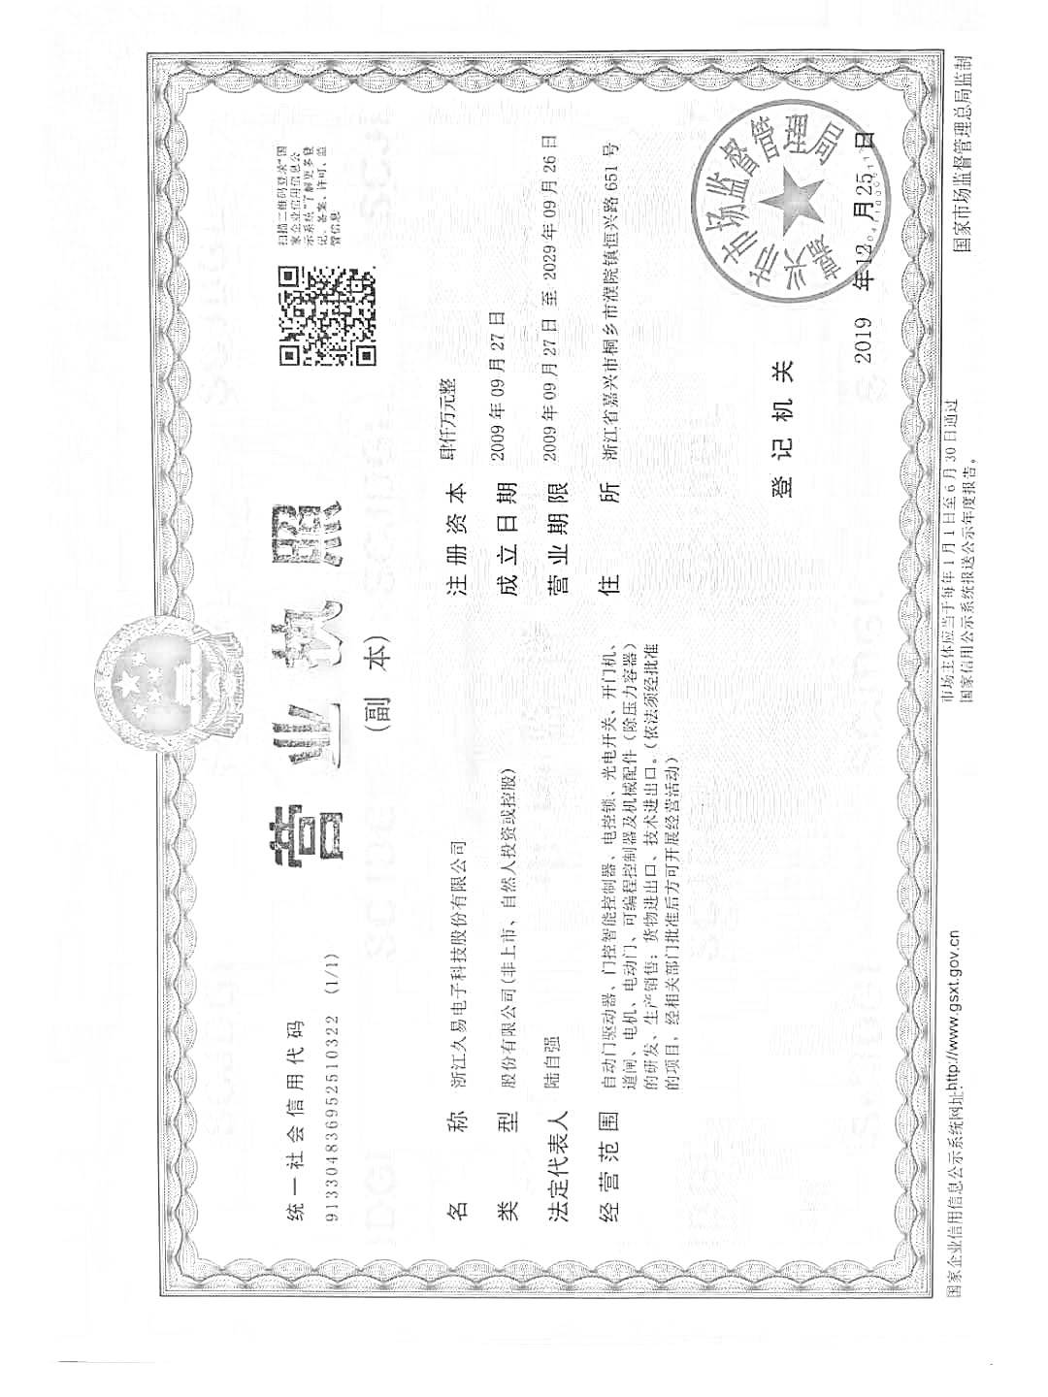

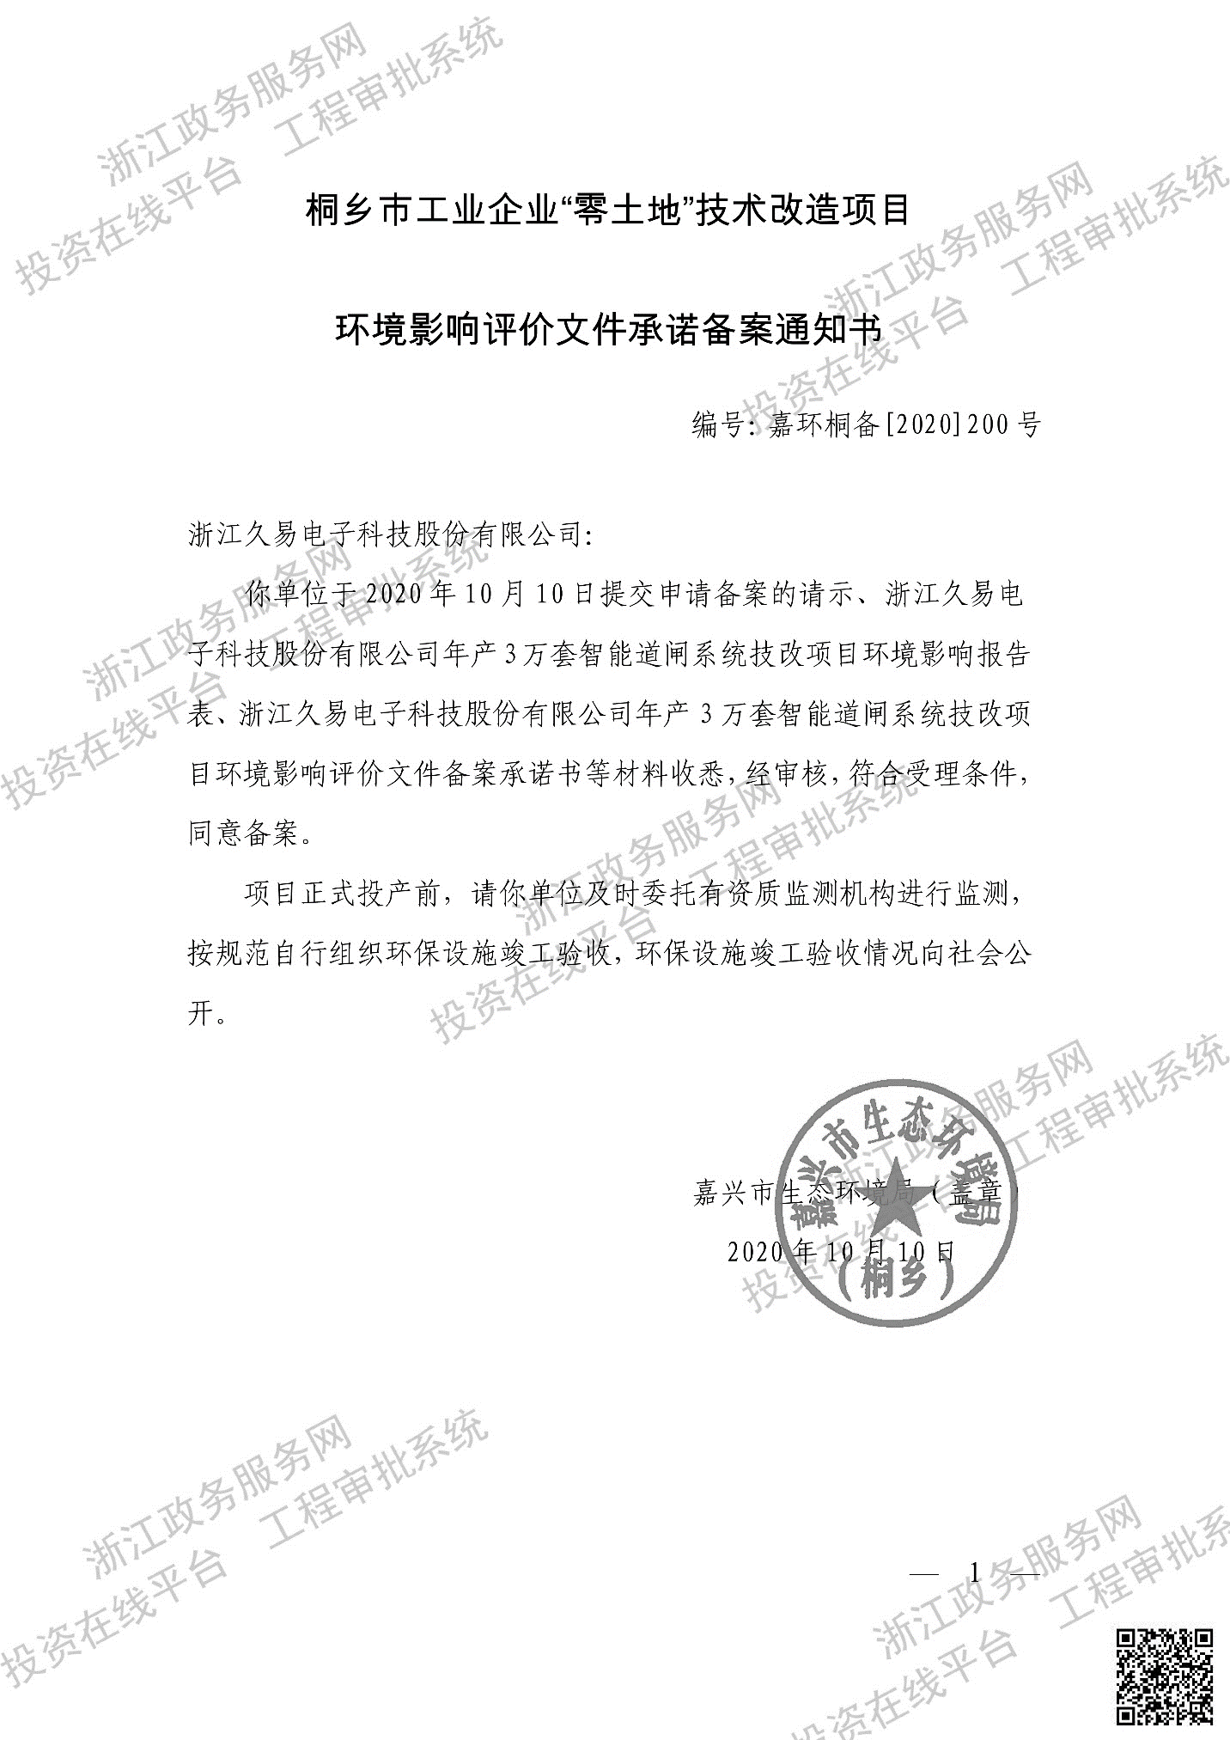
附件2 环评备案通知书

附件3 排污许可登记回执
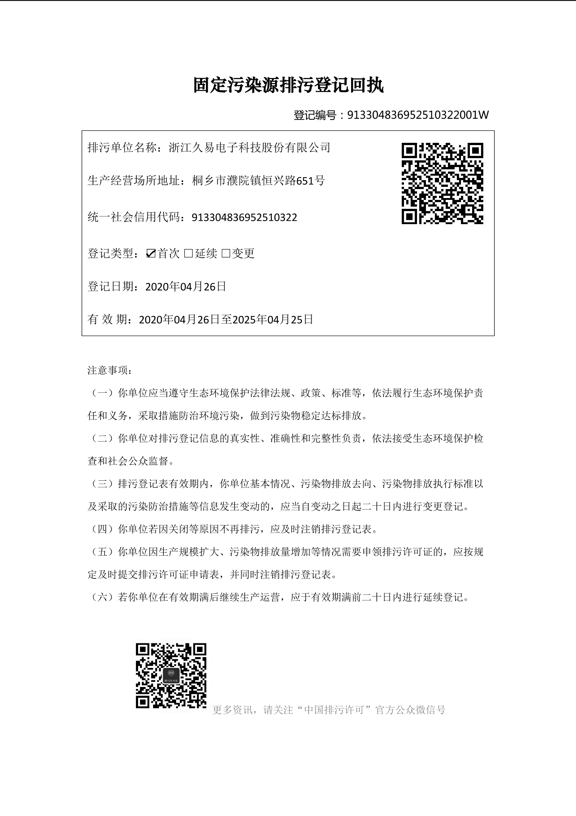

附件4 公司用水情况
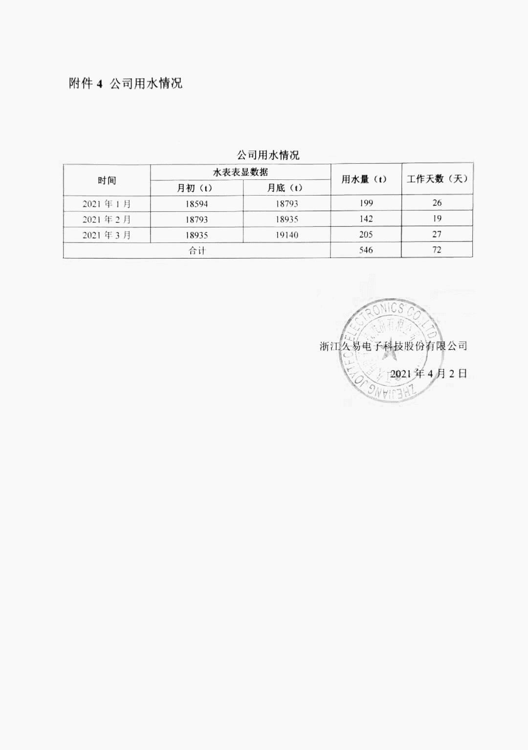

附件5 检测报告
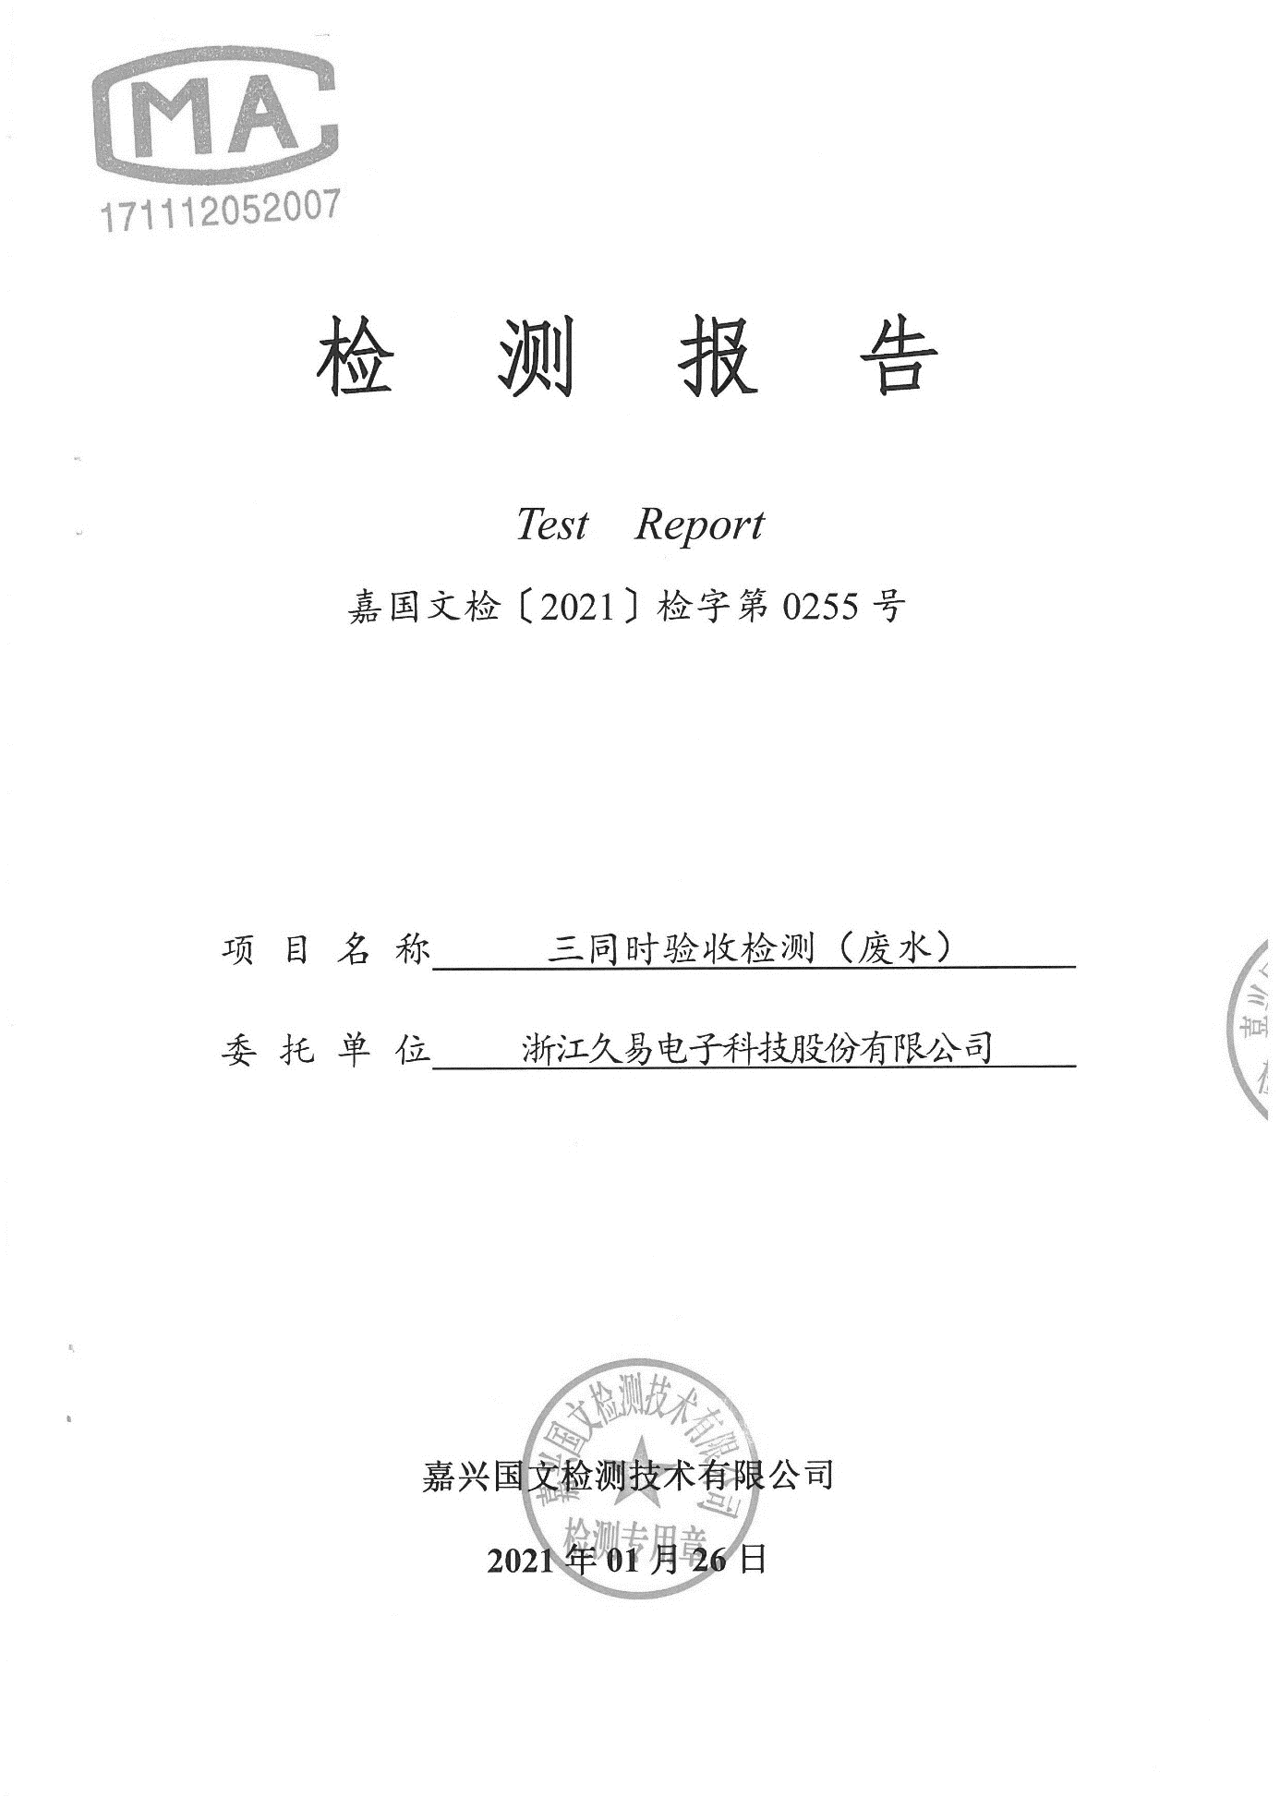

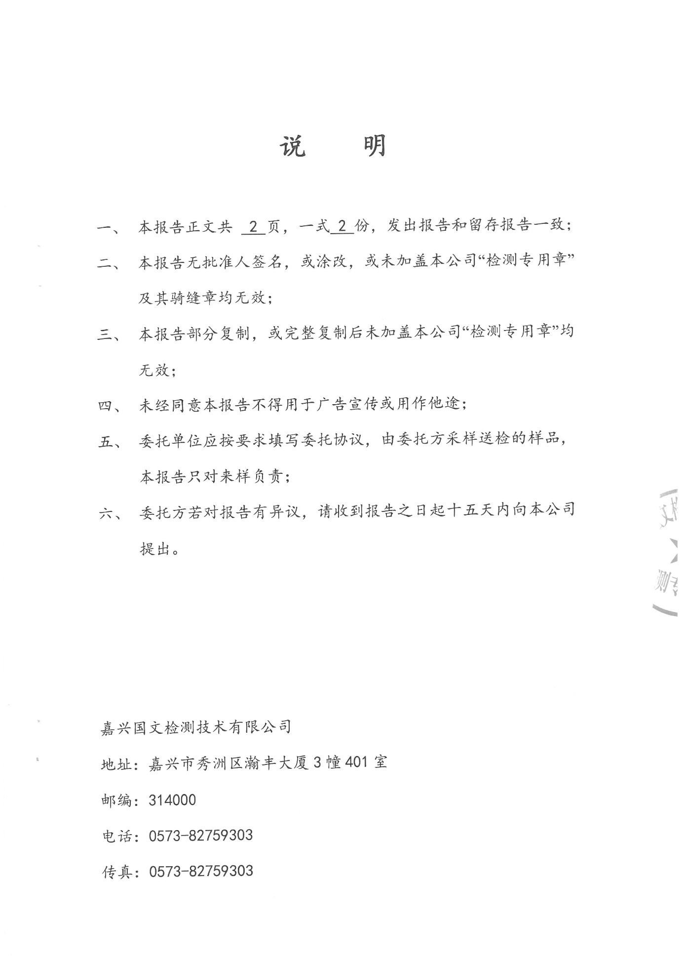

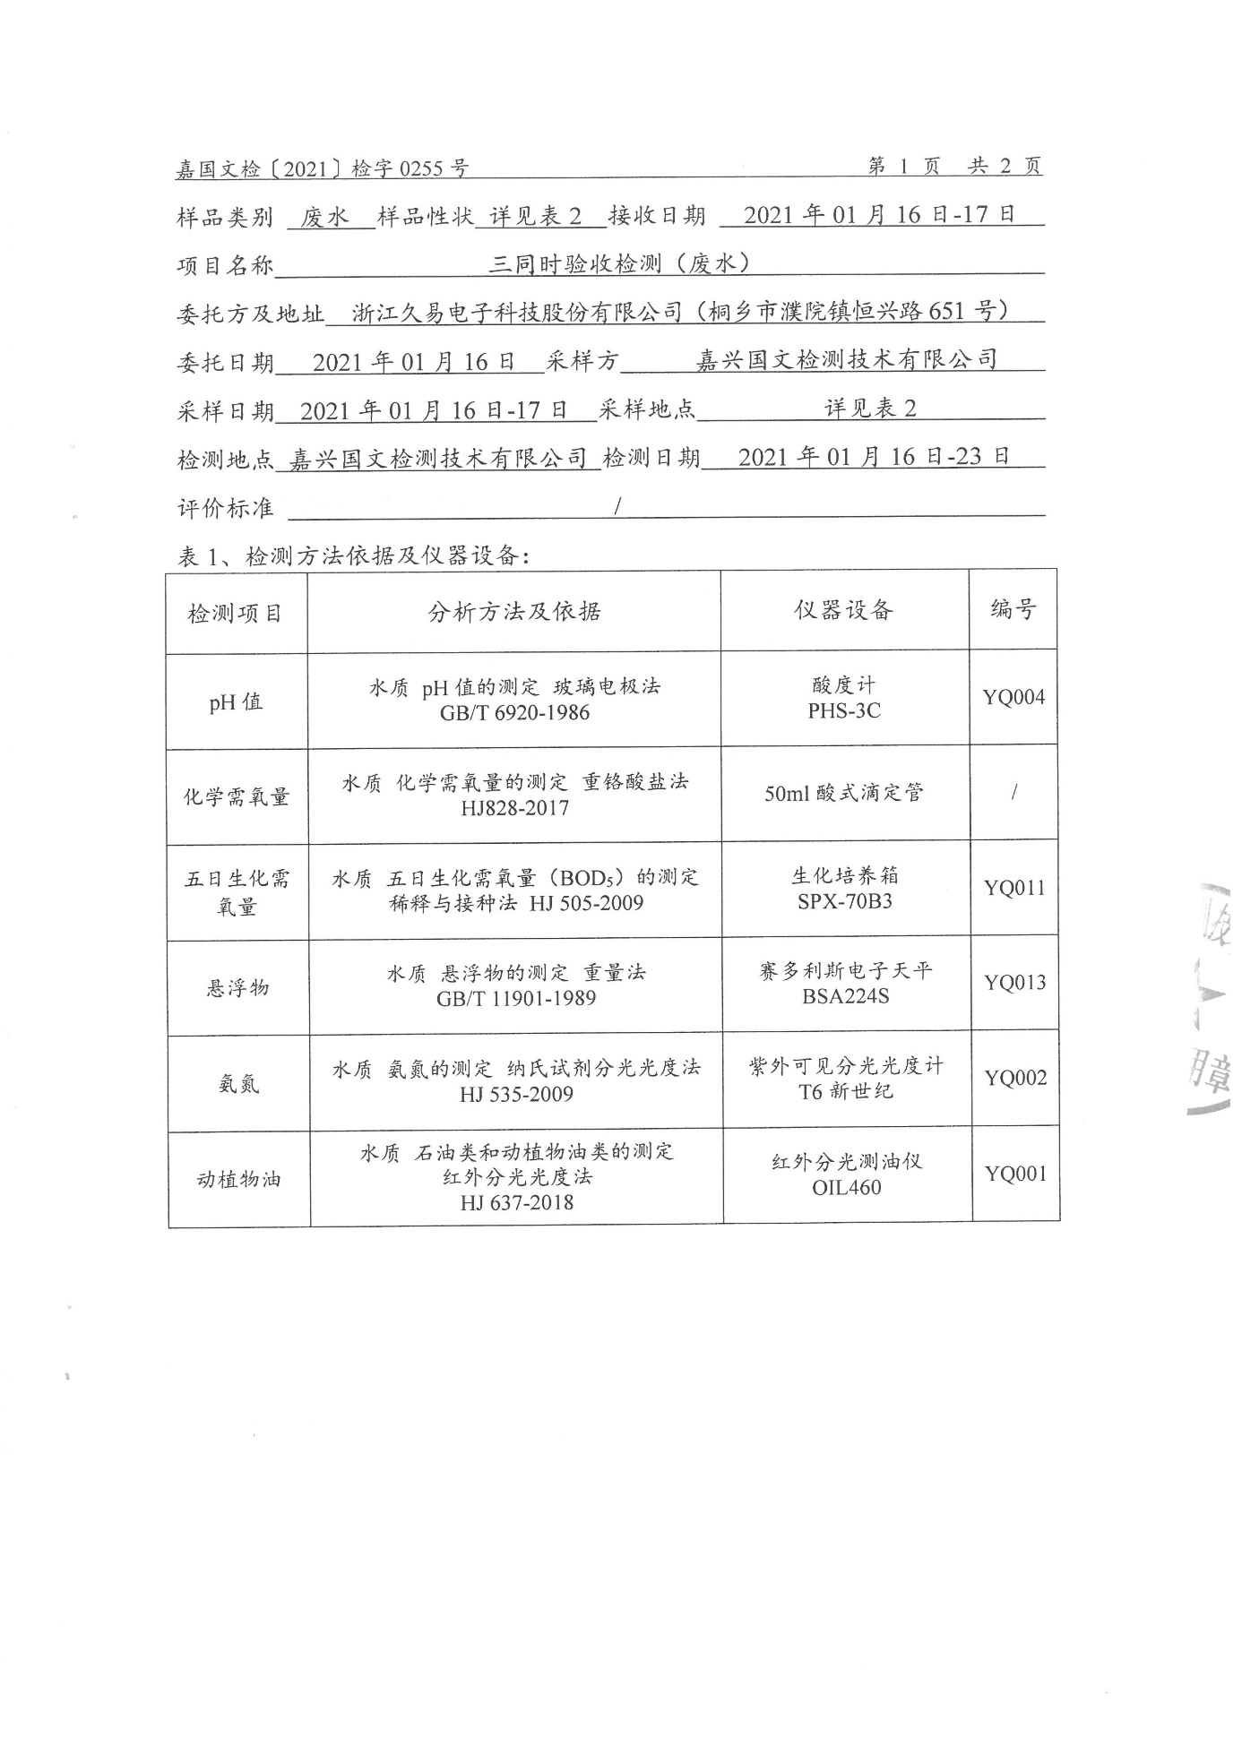

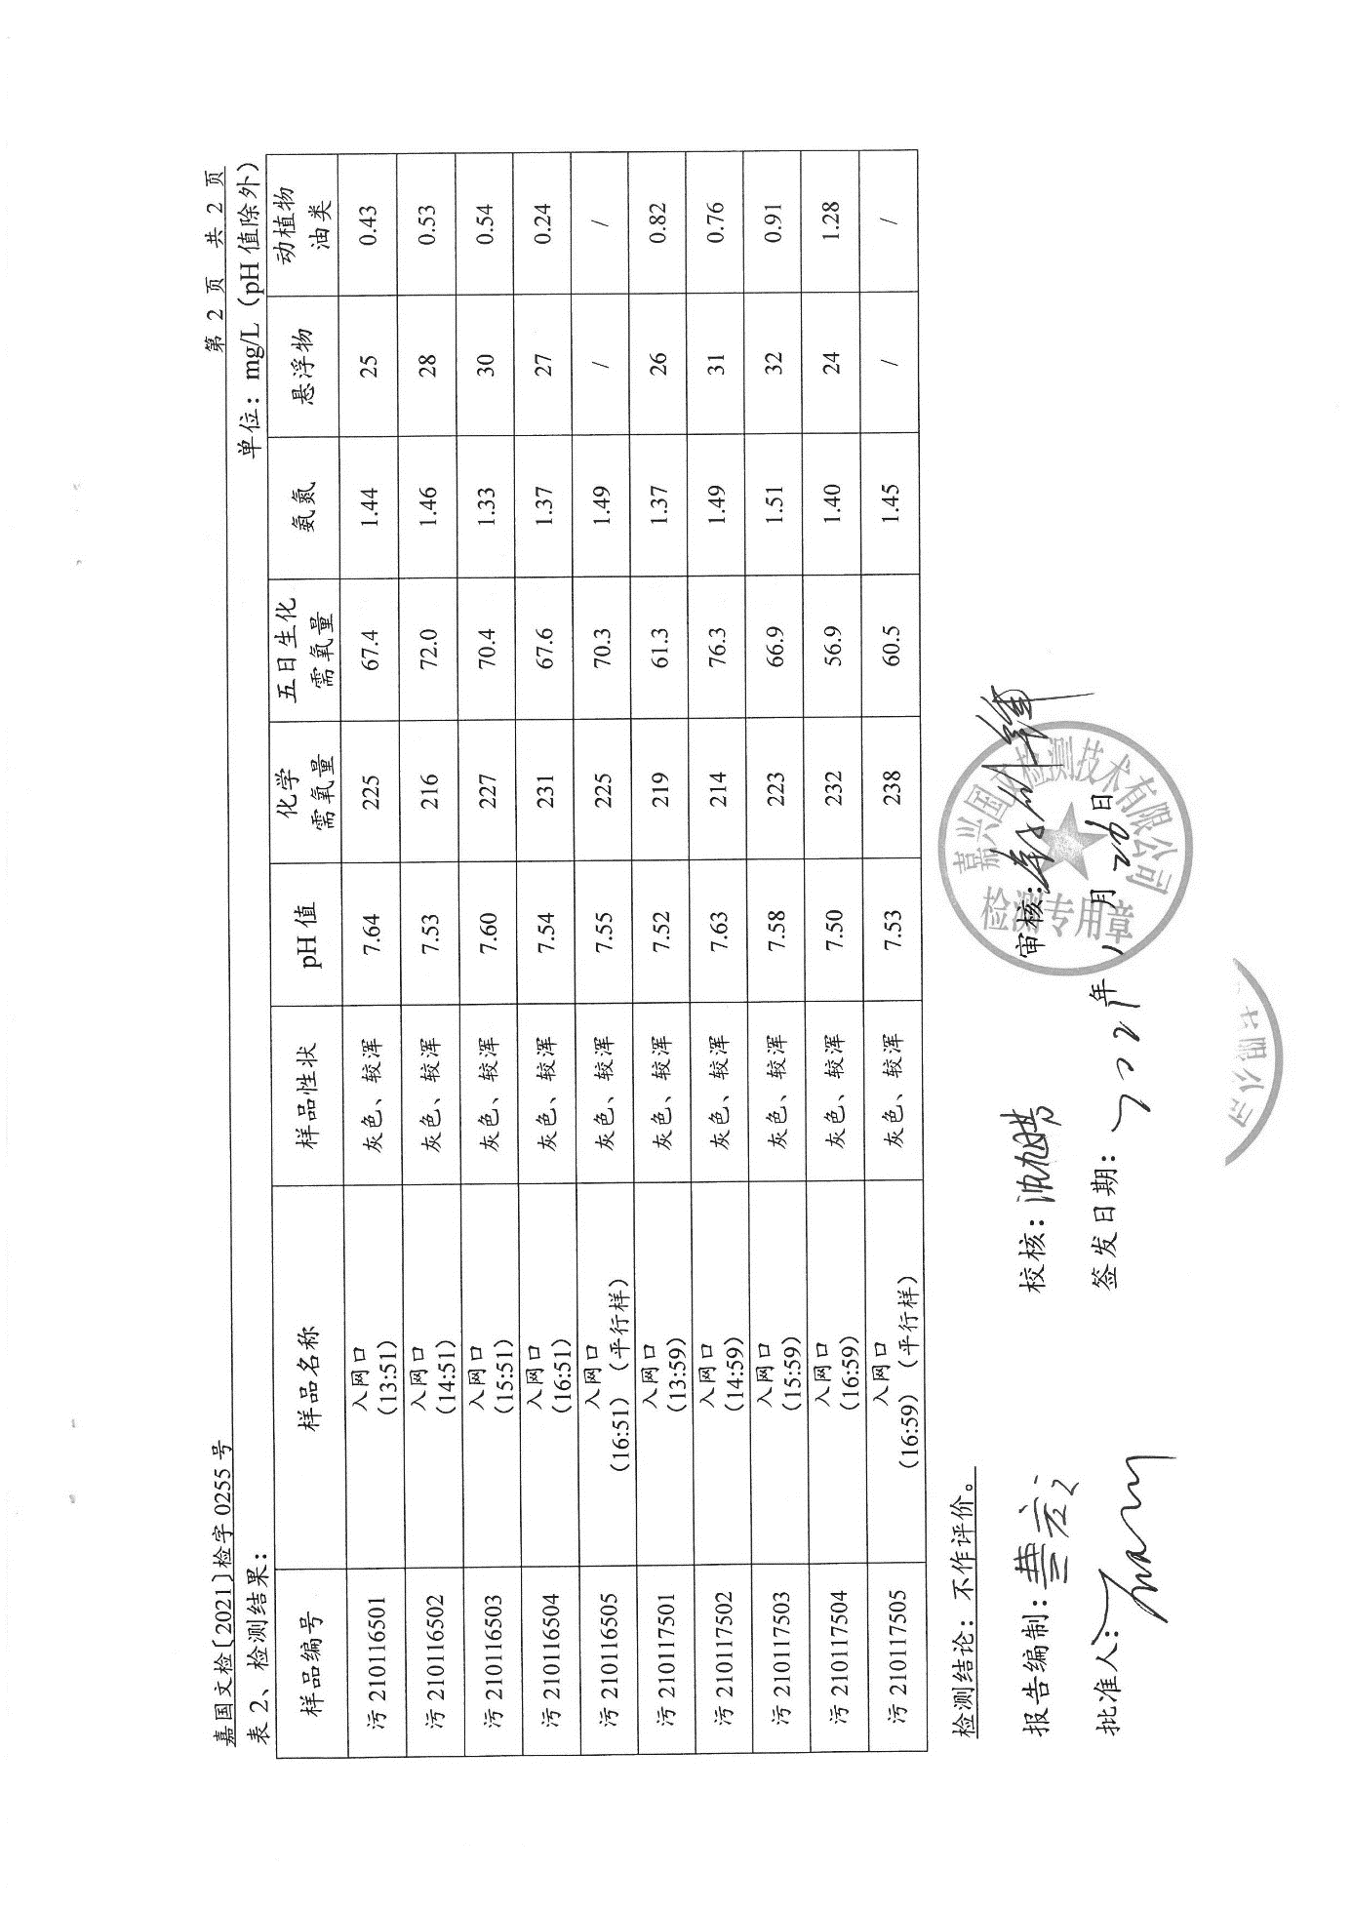

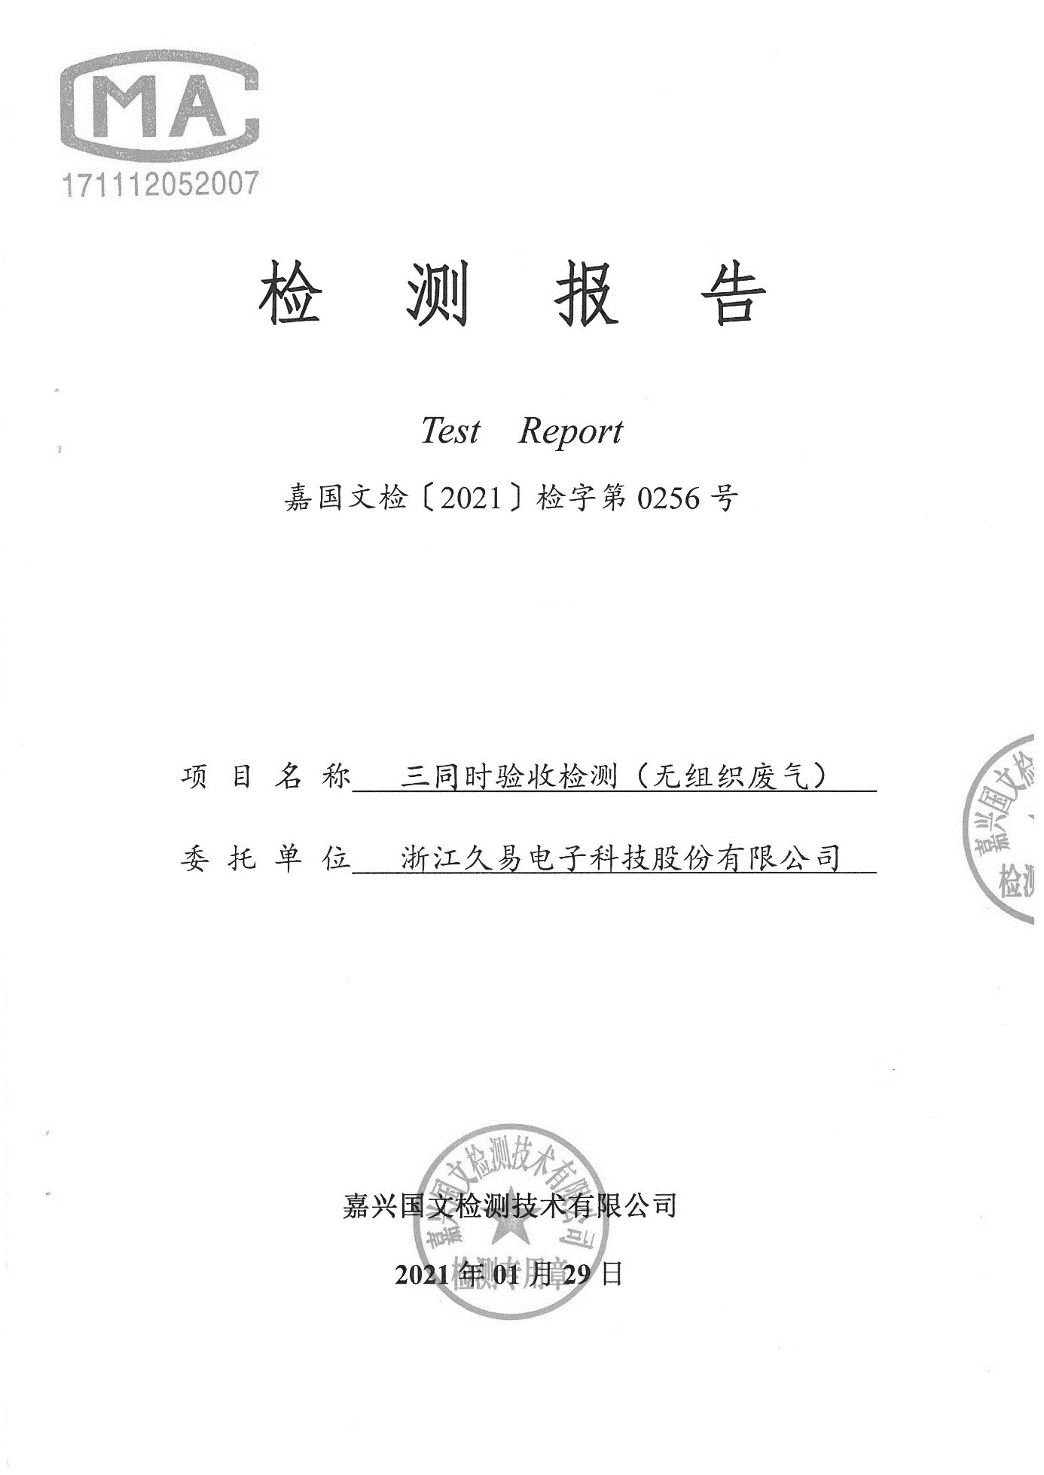

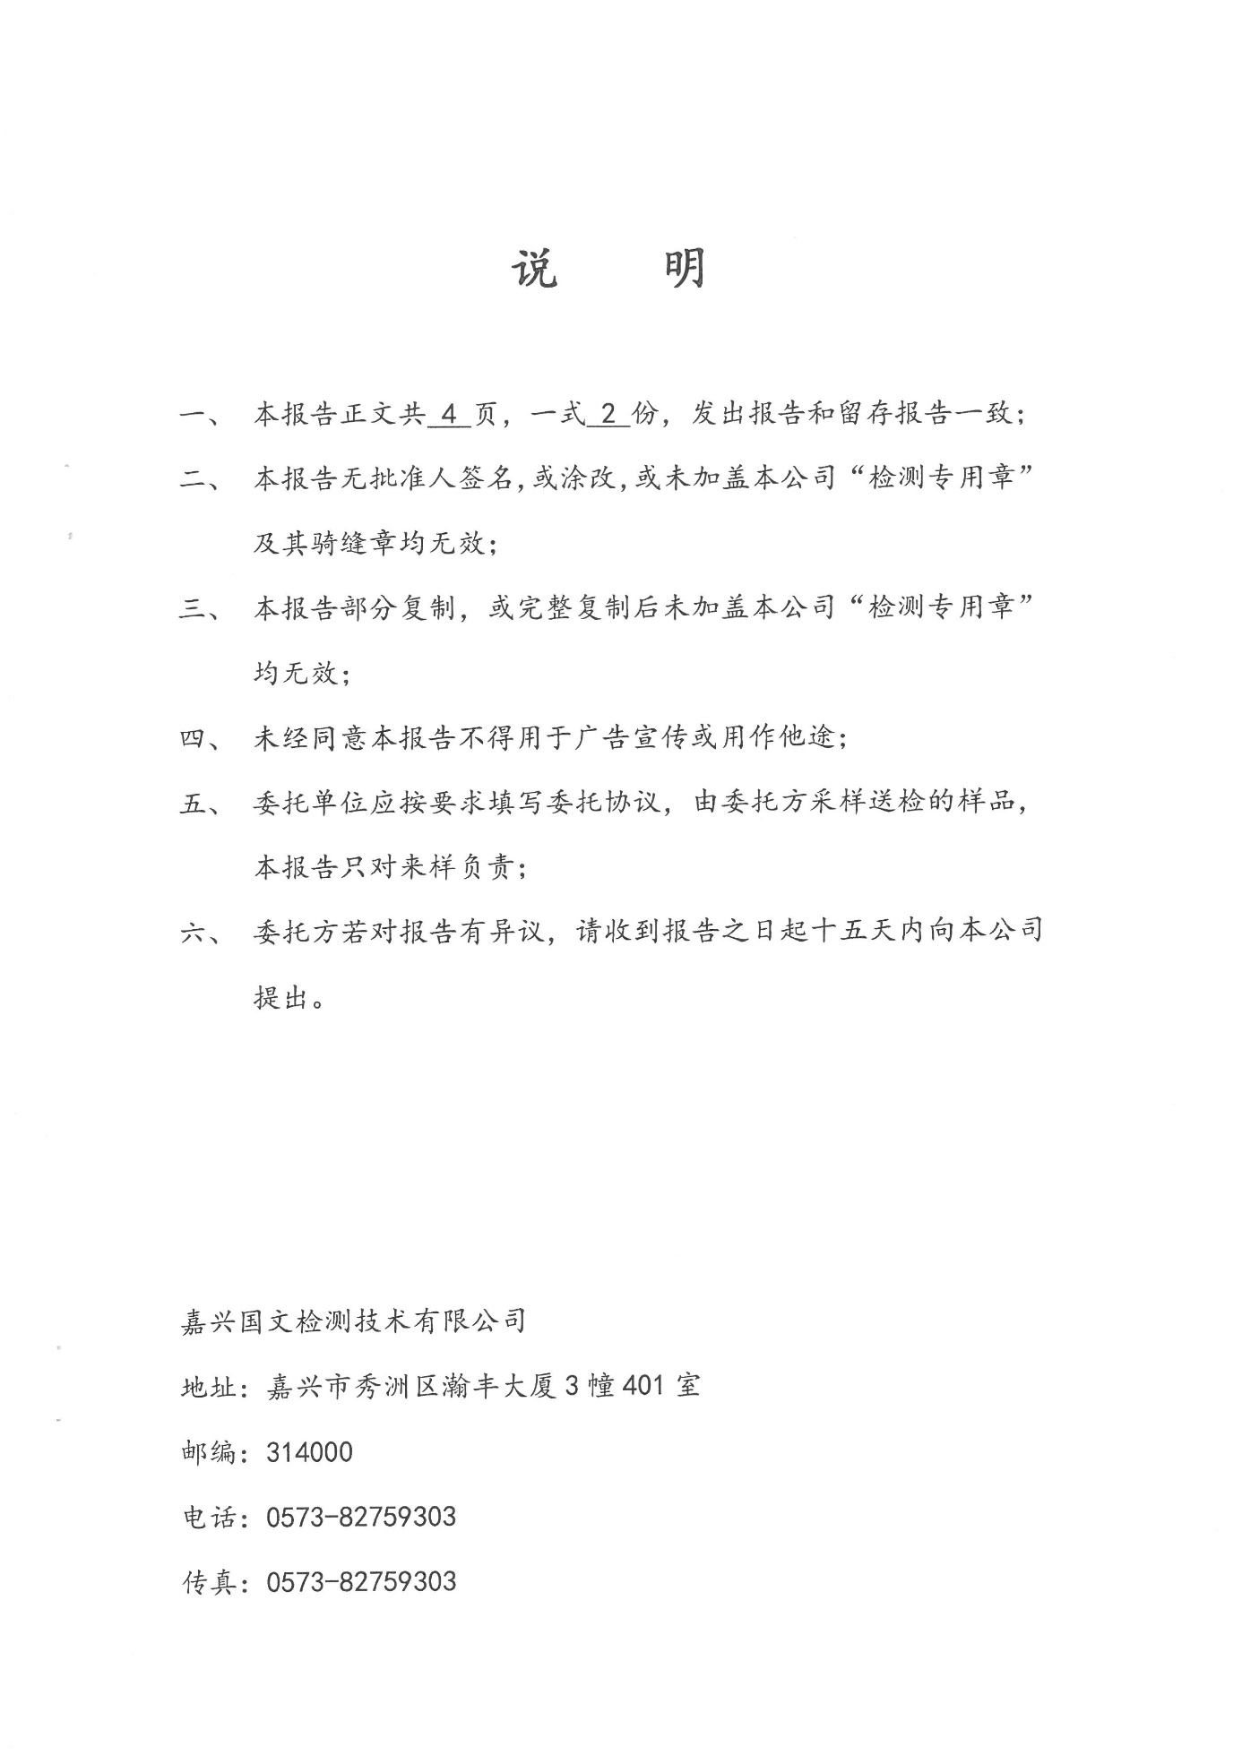

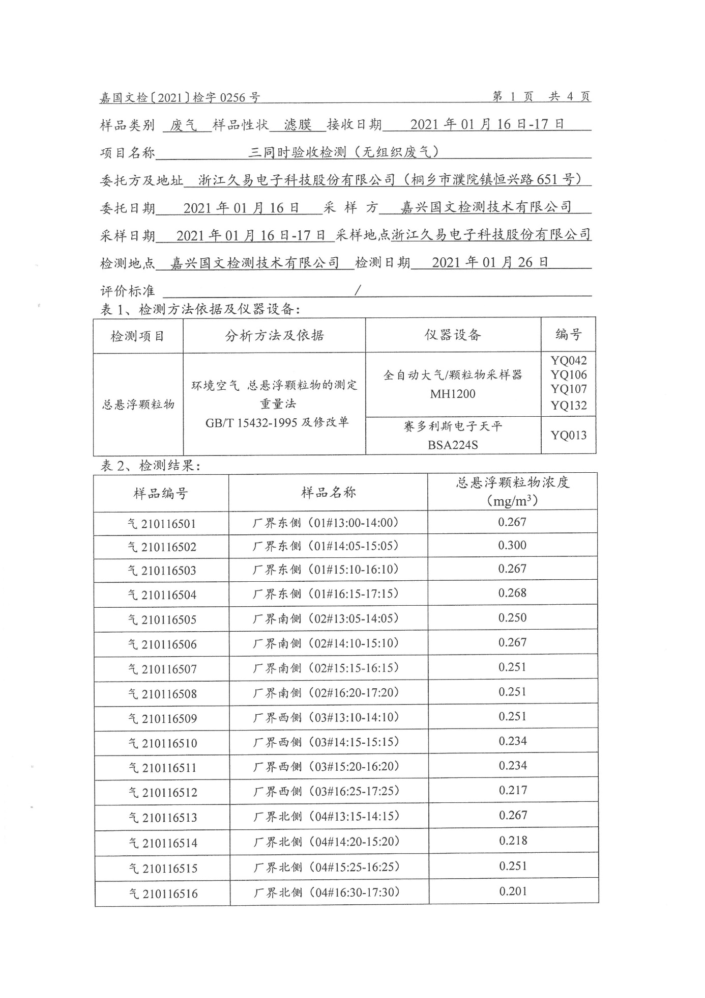

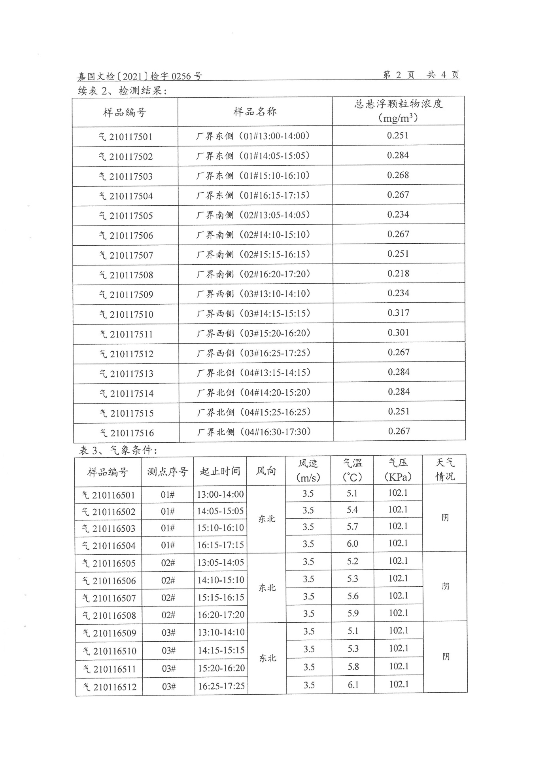

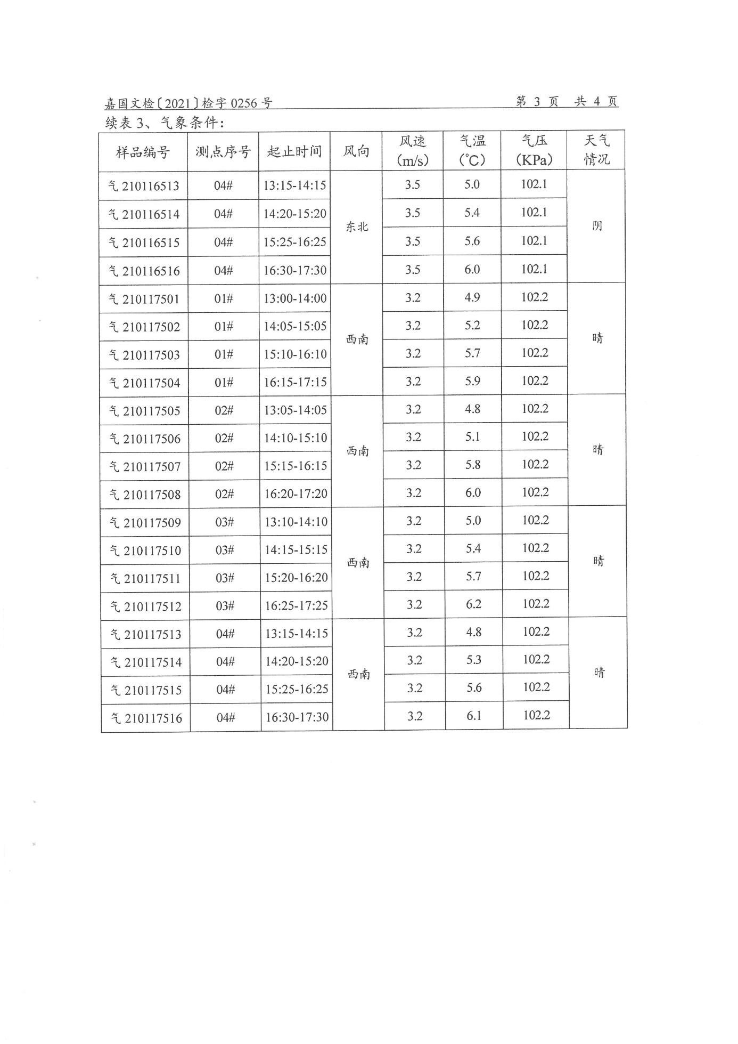

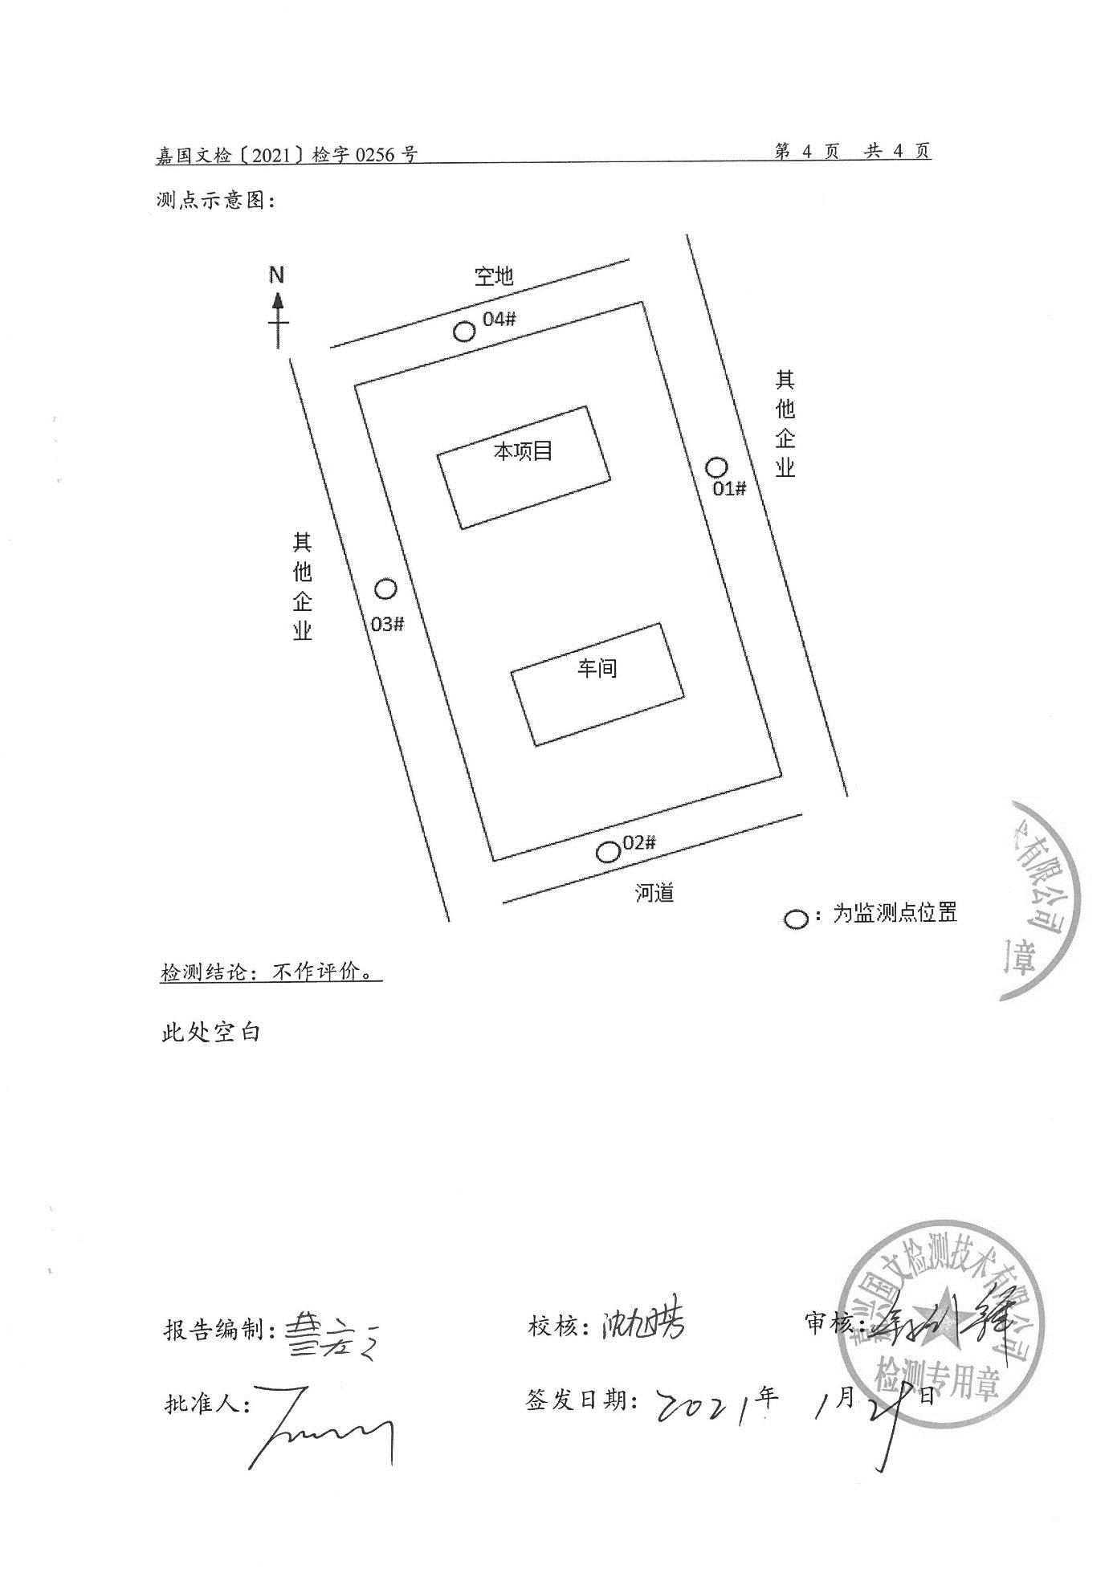

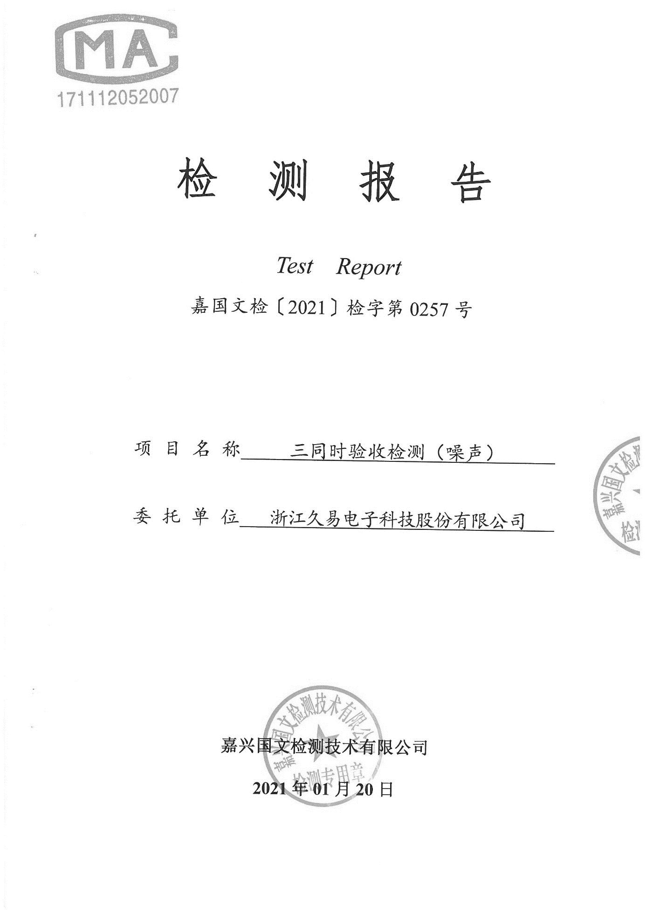

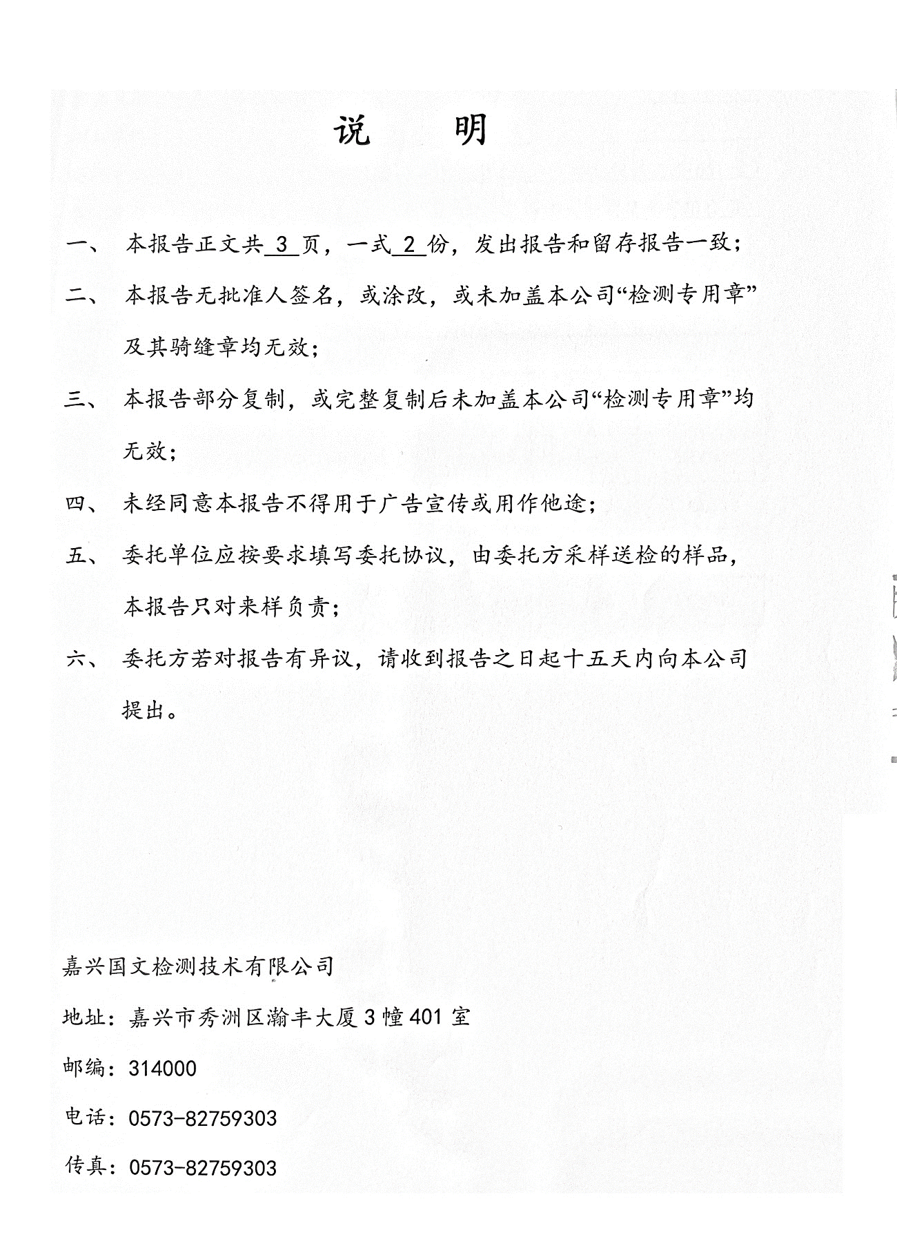
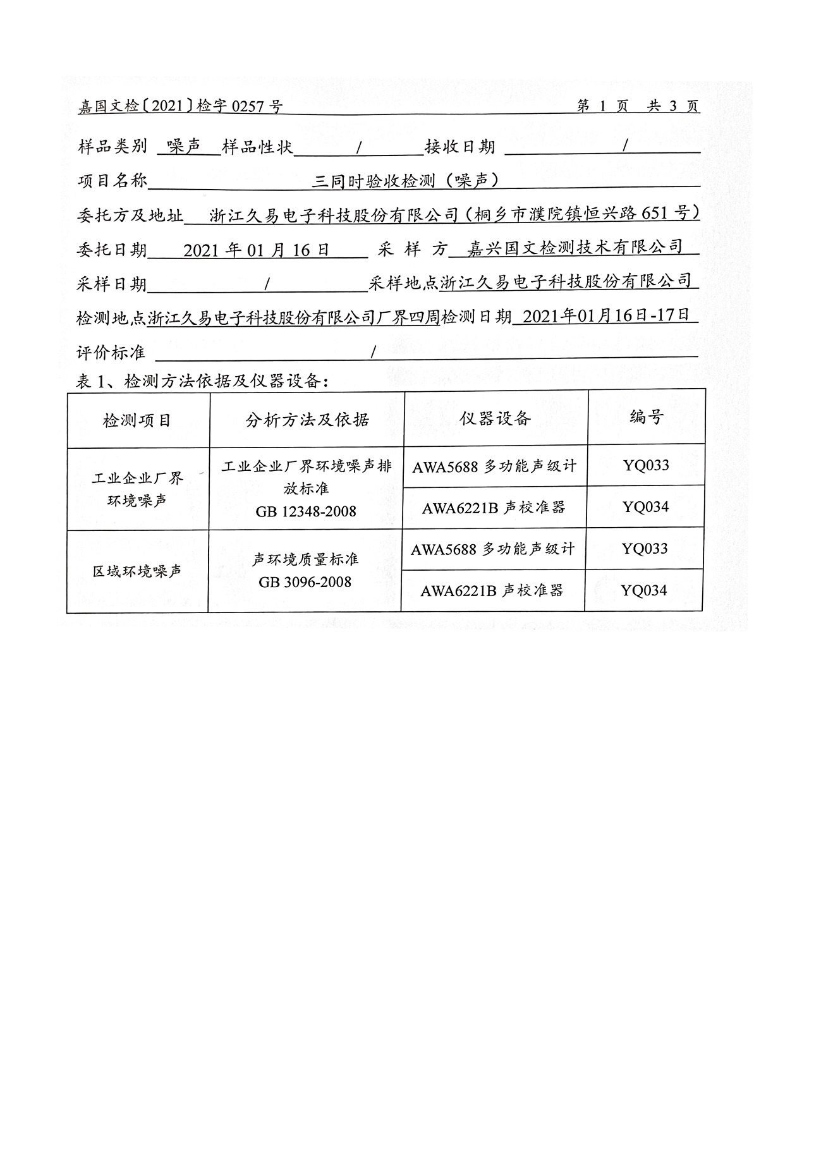
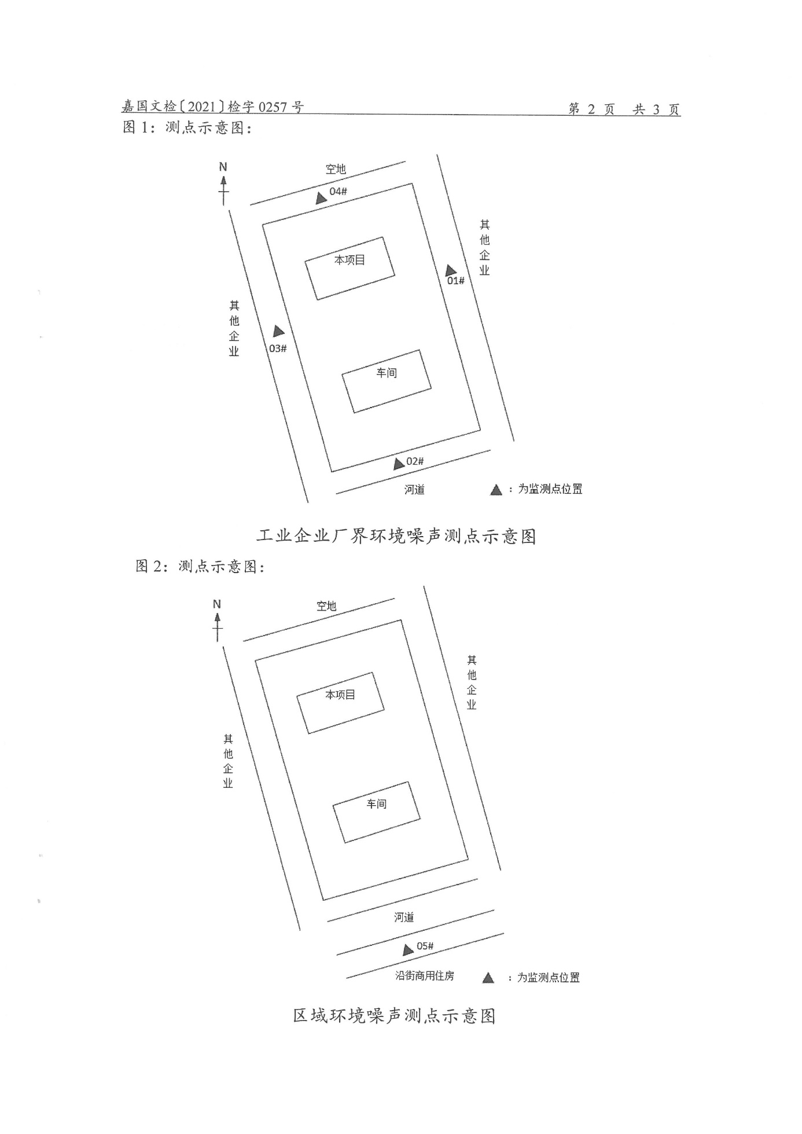

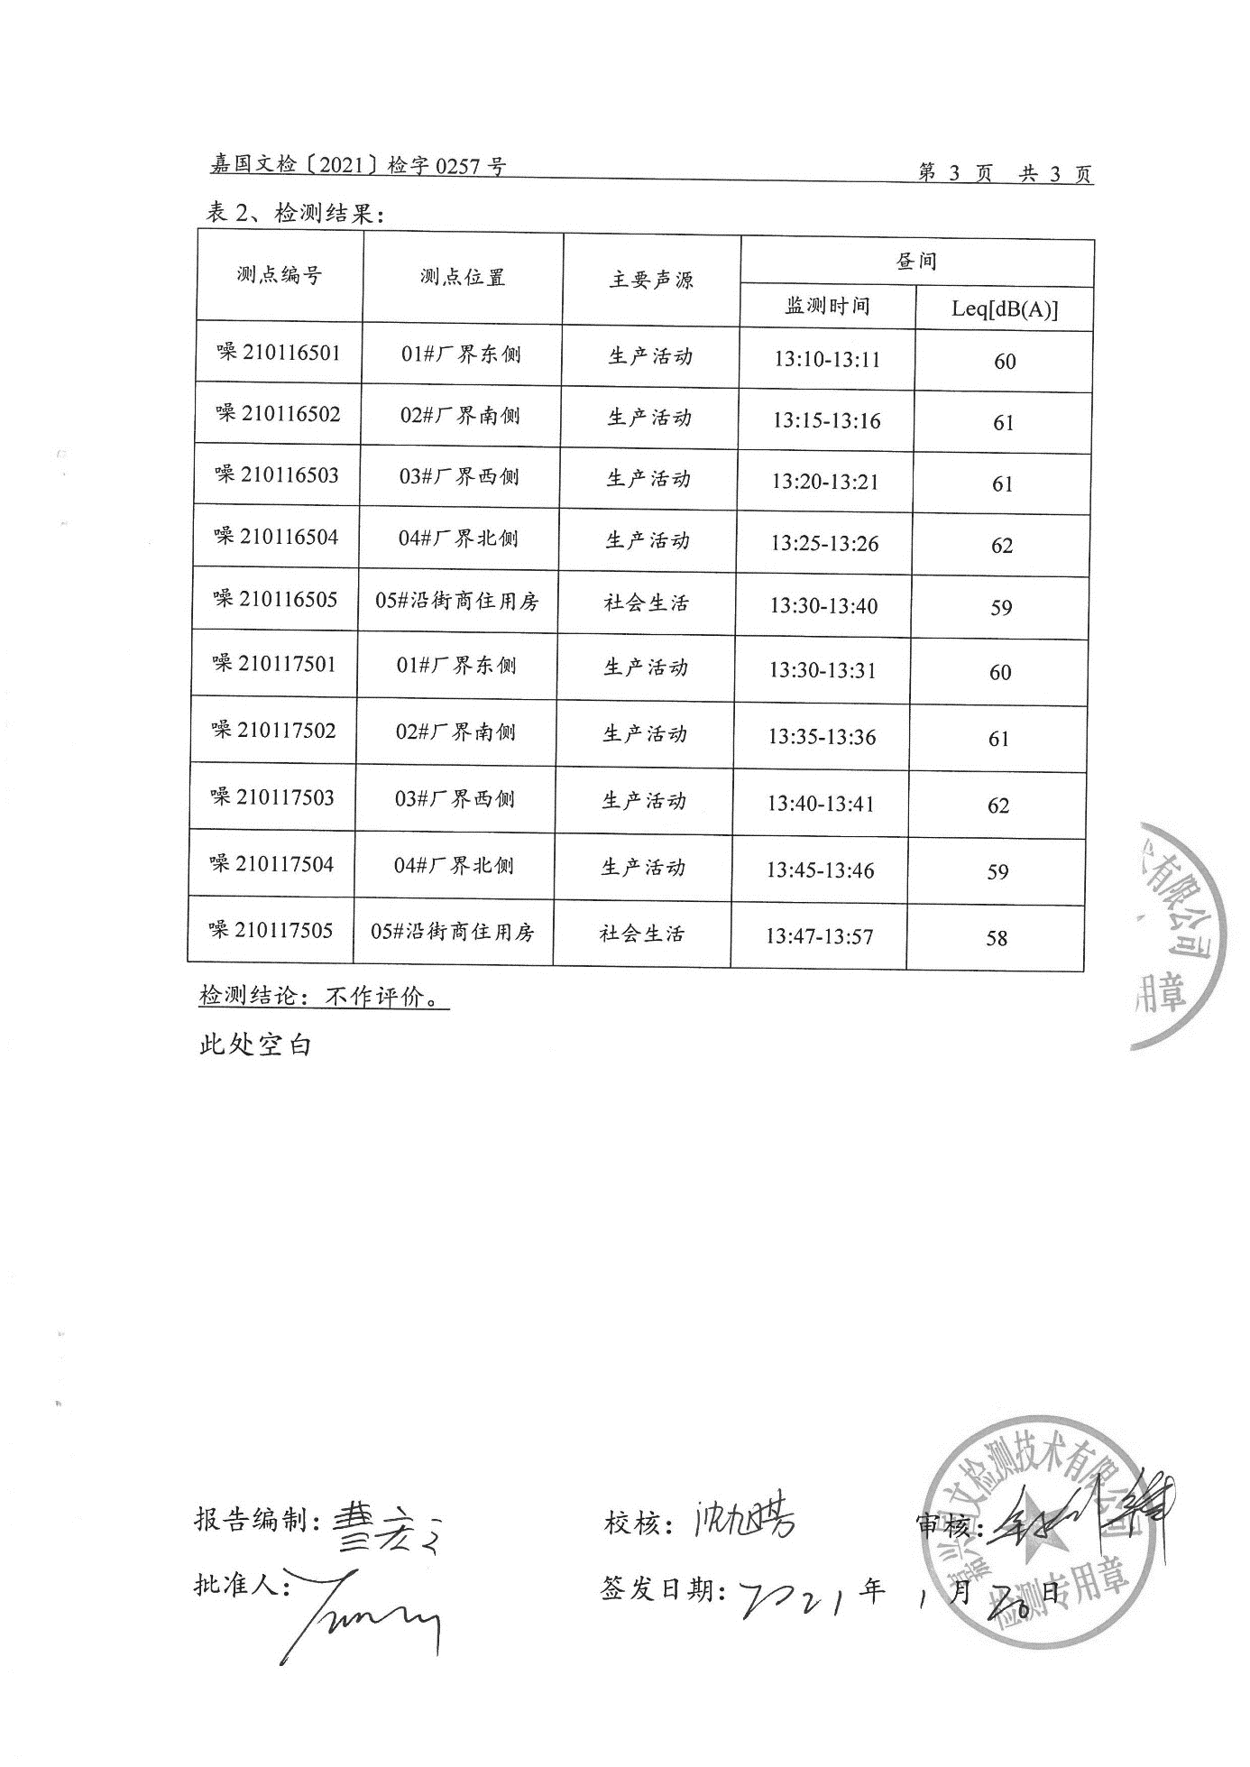

附件6 公司生产日报表
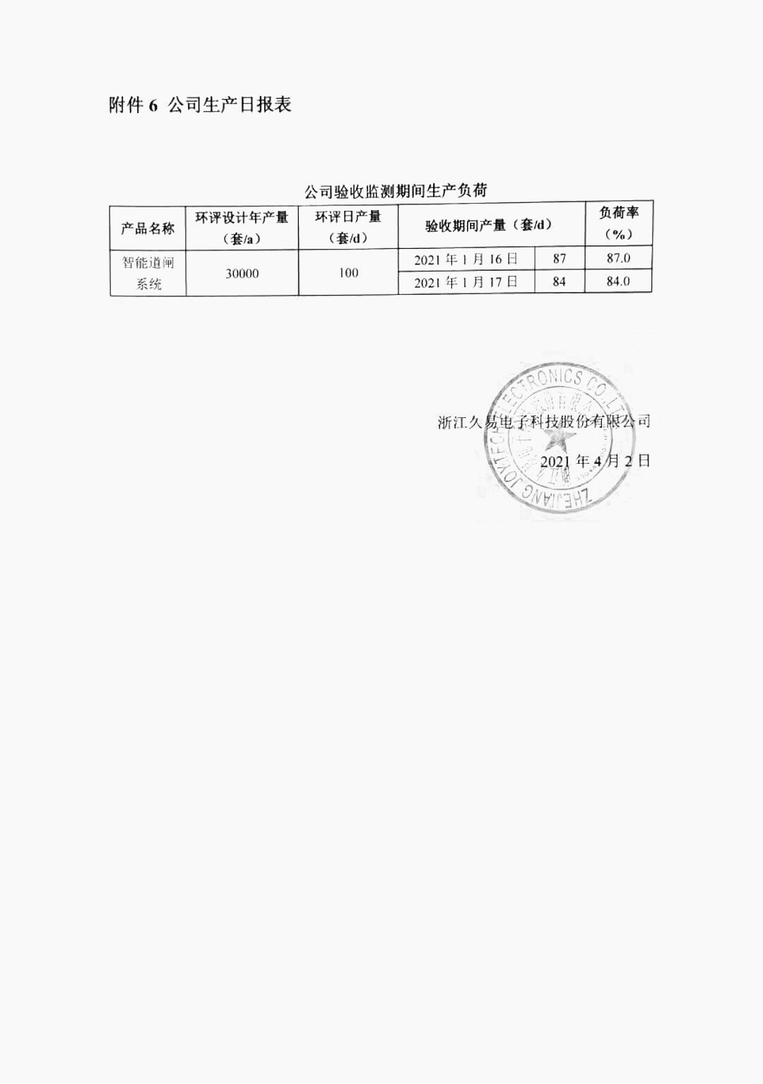

附件7 公司生产设备一览表
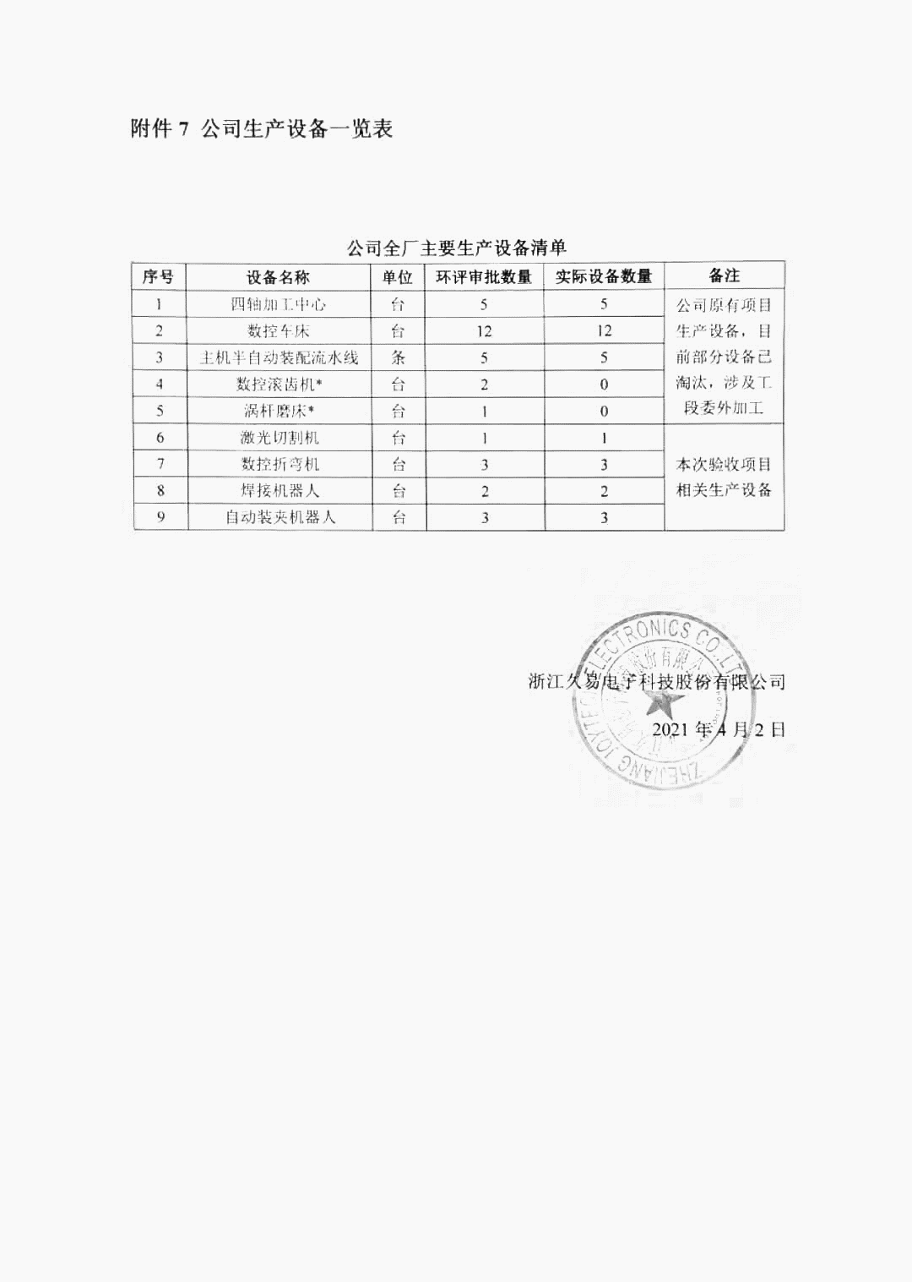

附件8 公司原辅材料消耗统计表
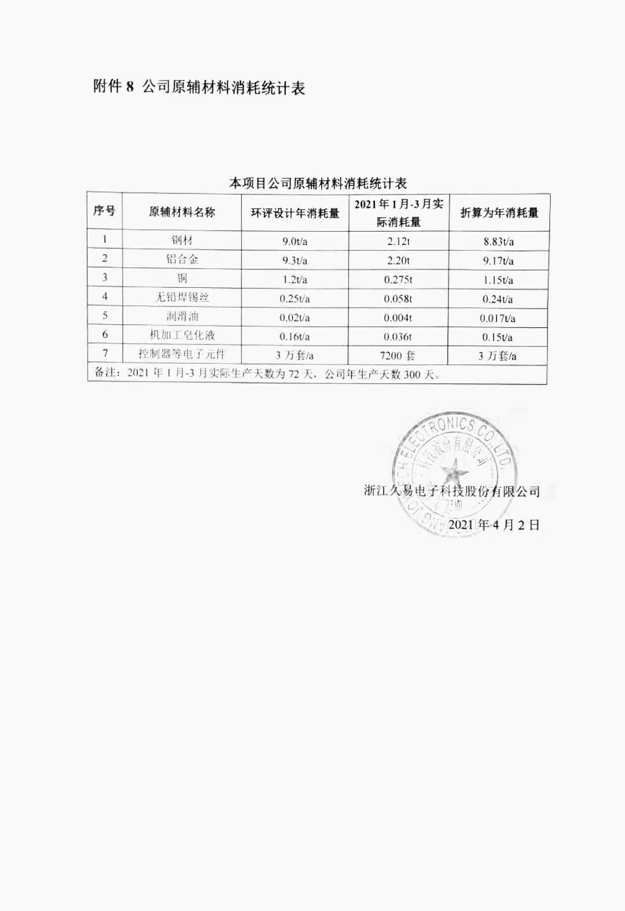

附件9 危废处置协议、转移联单
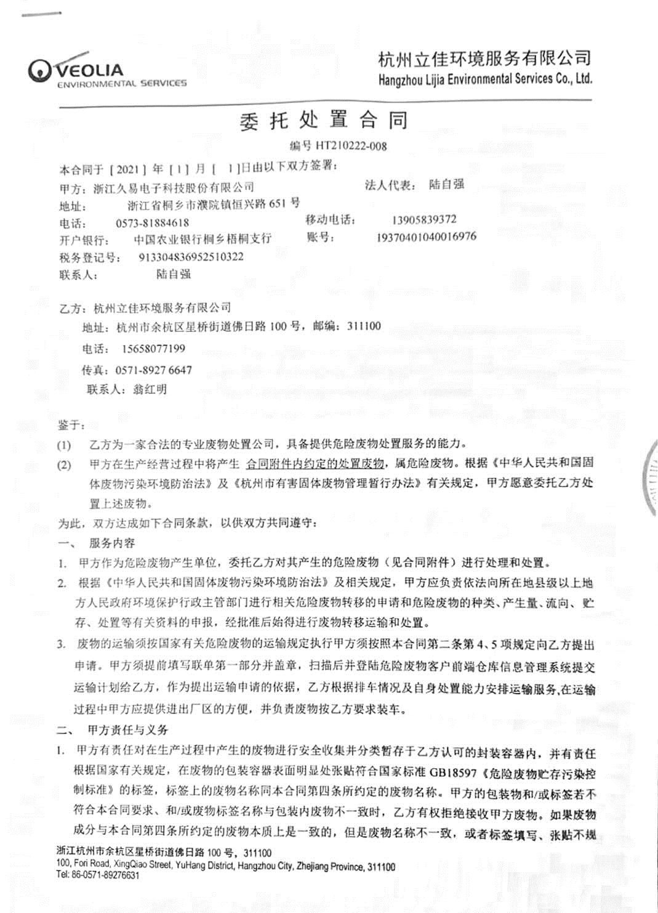

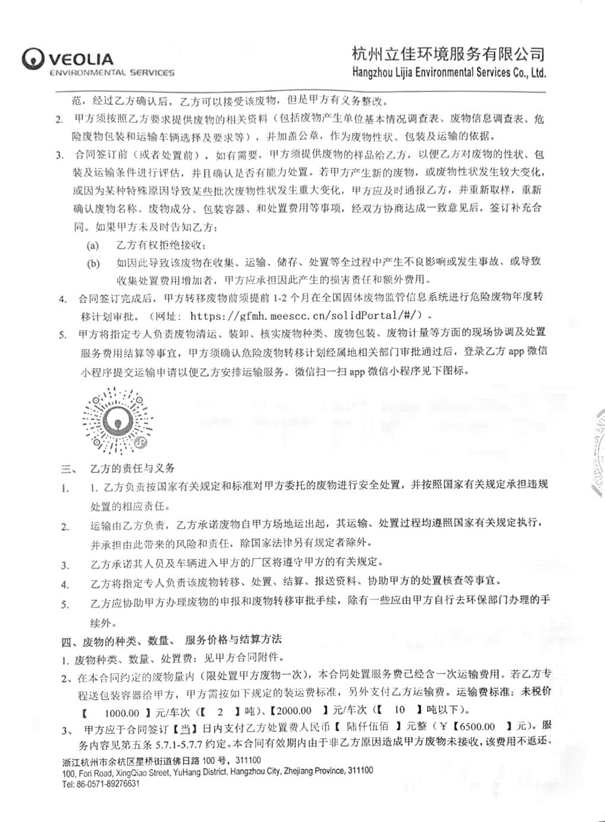

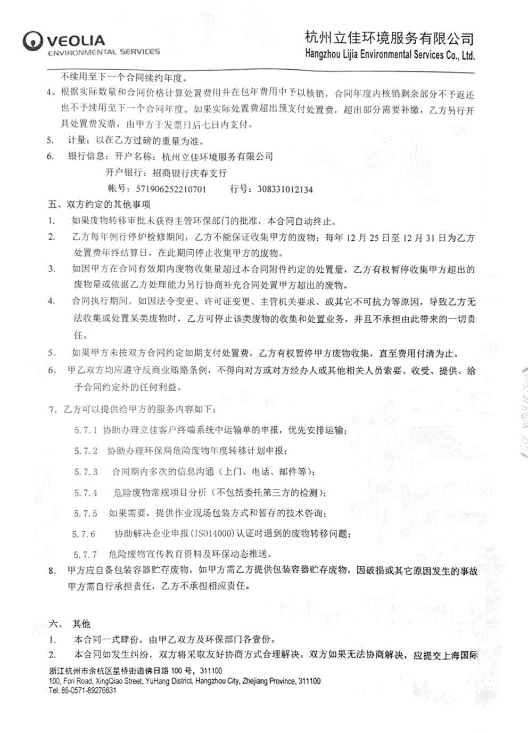

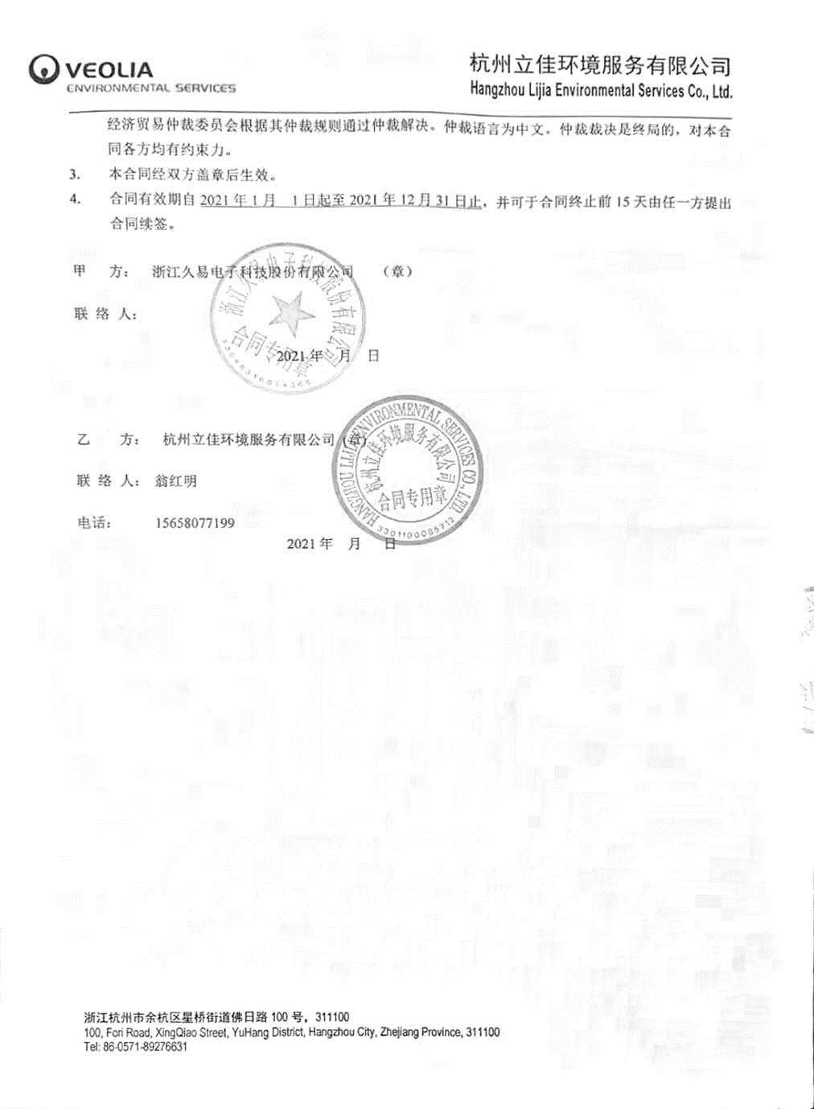

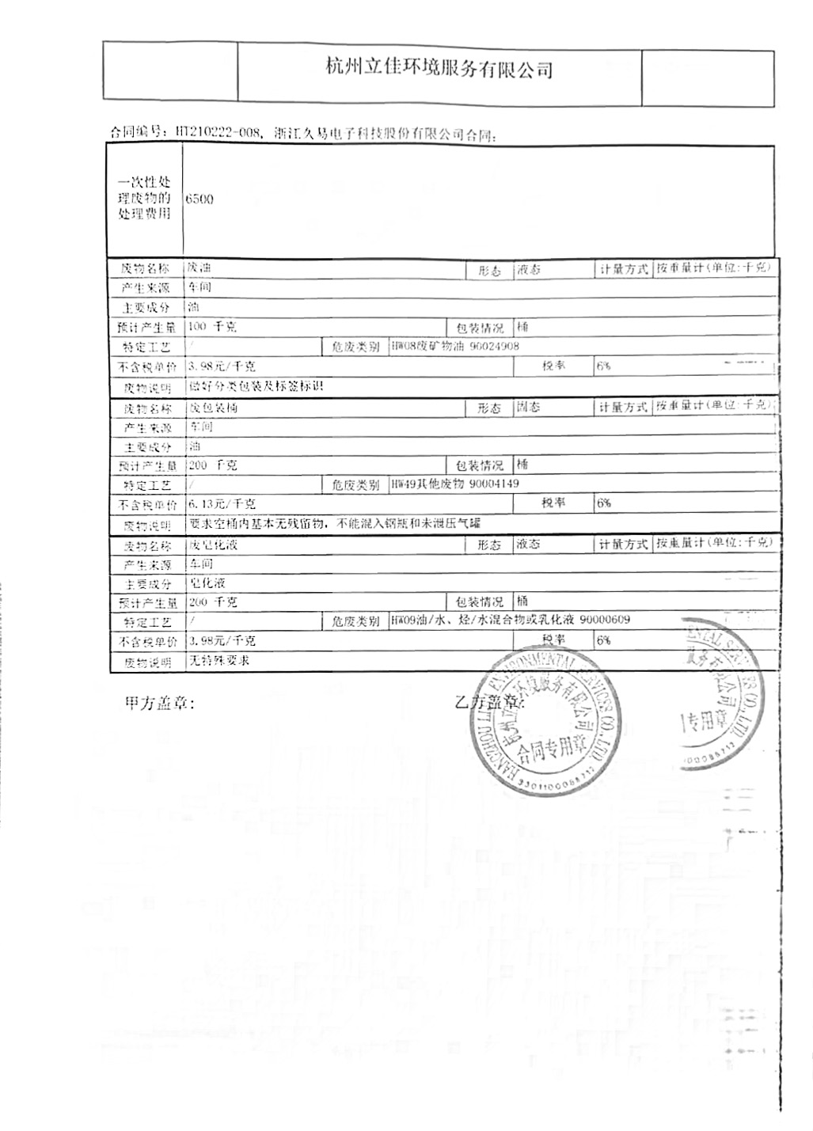
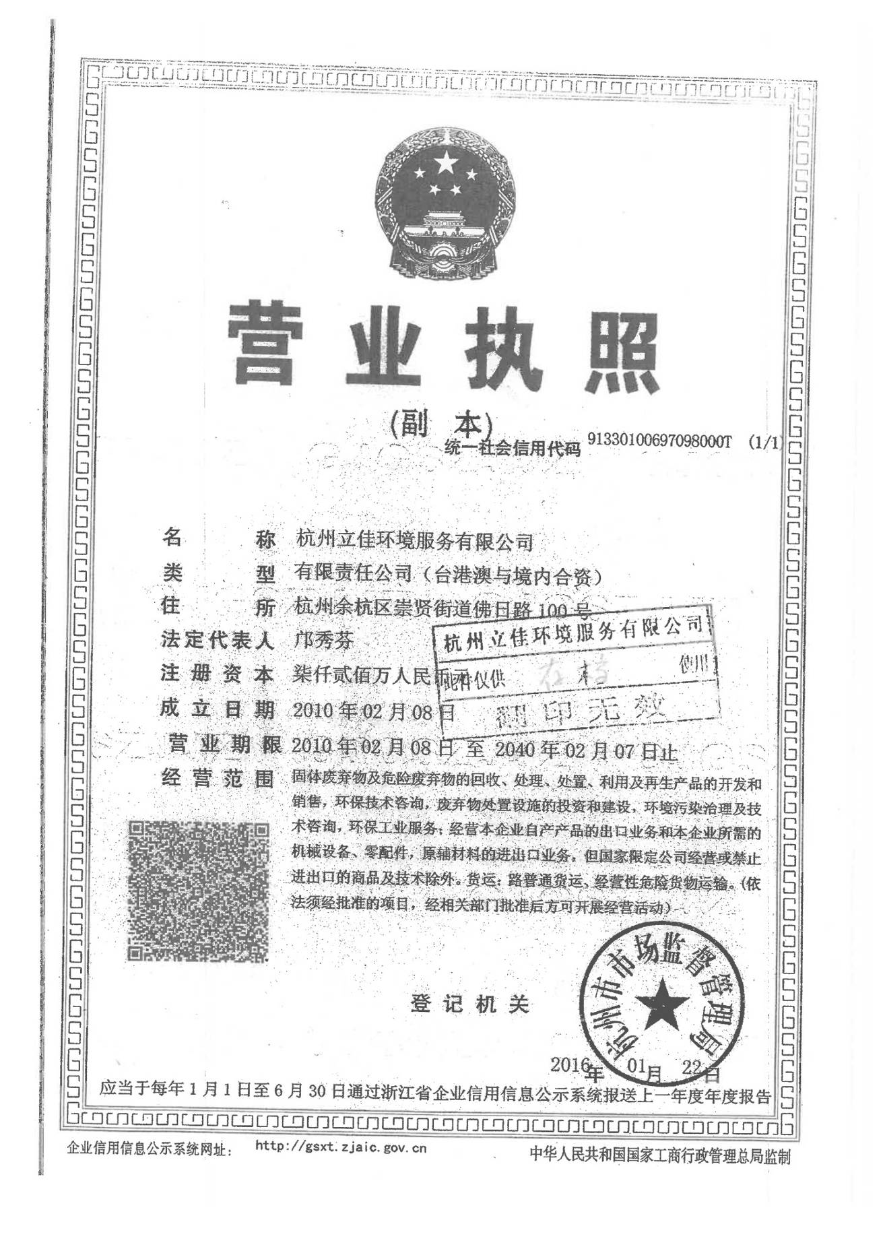

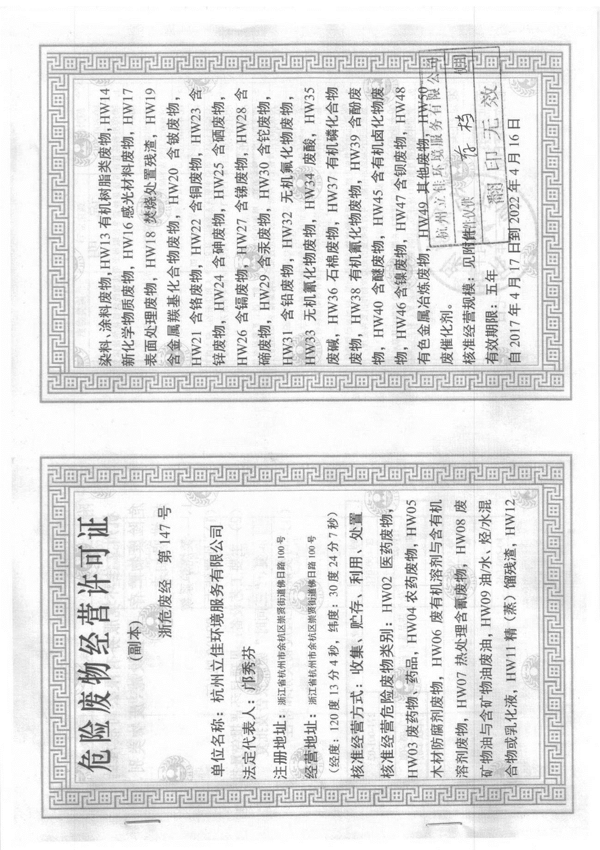

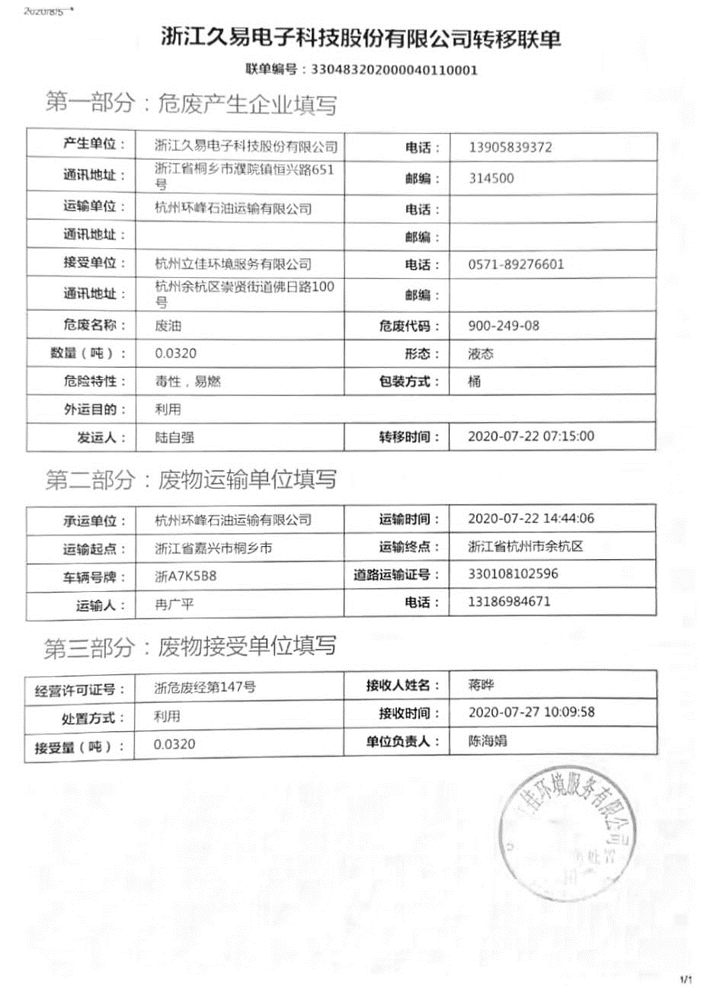

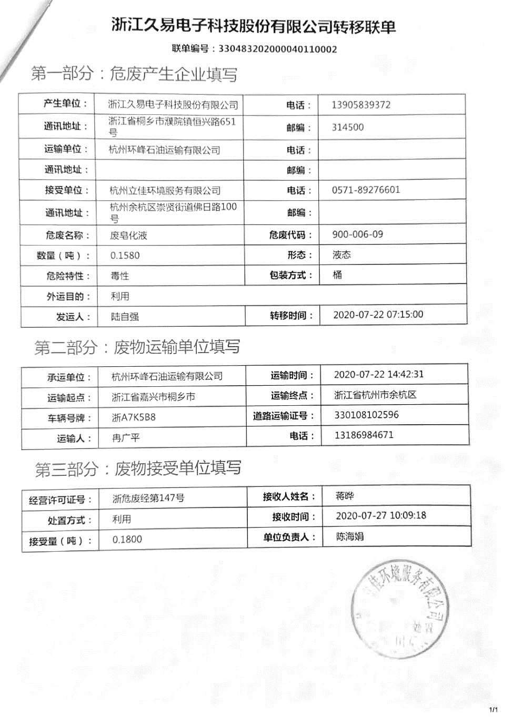

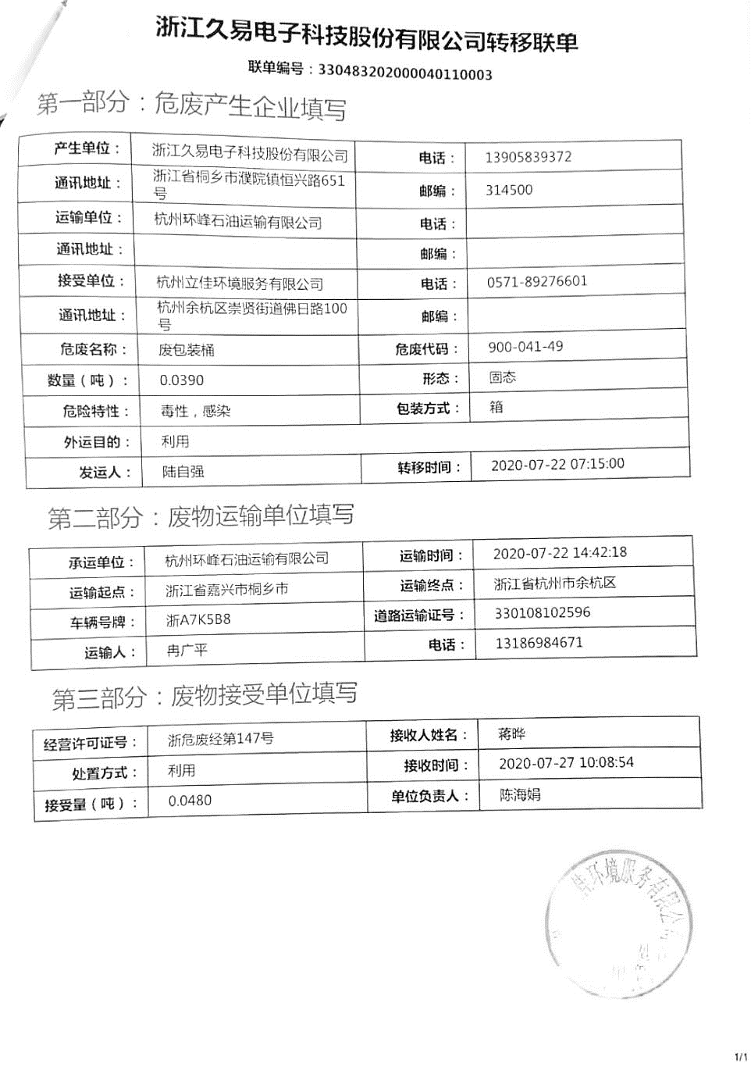

附件10 危废仓库照片
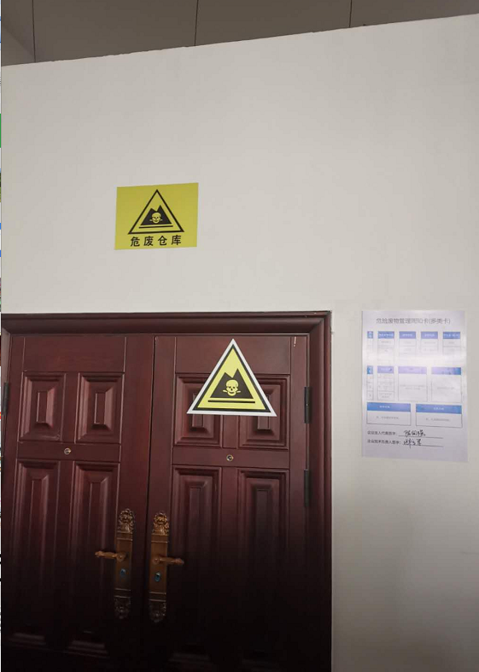
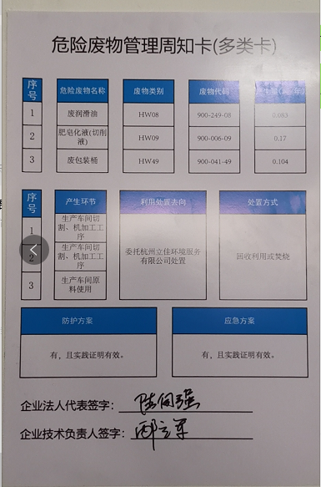
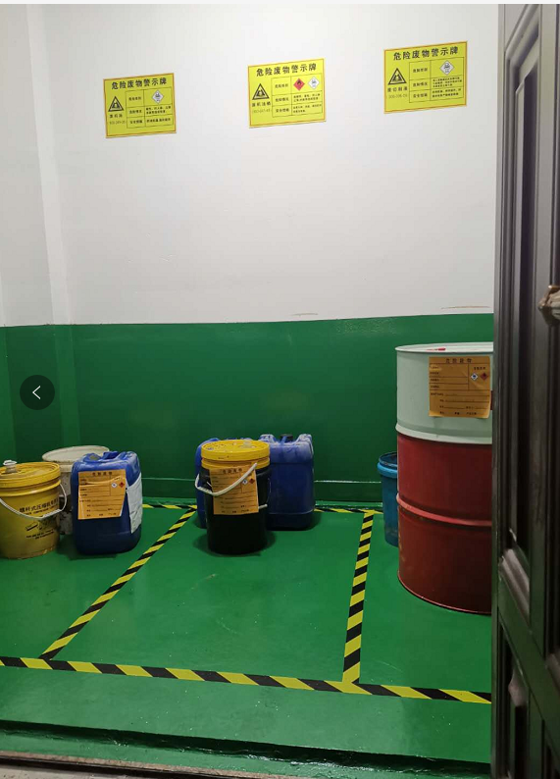

附件11 一般固废处置协议
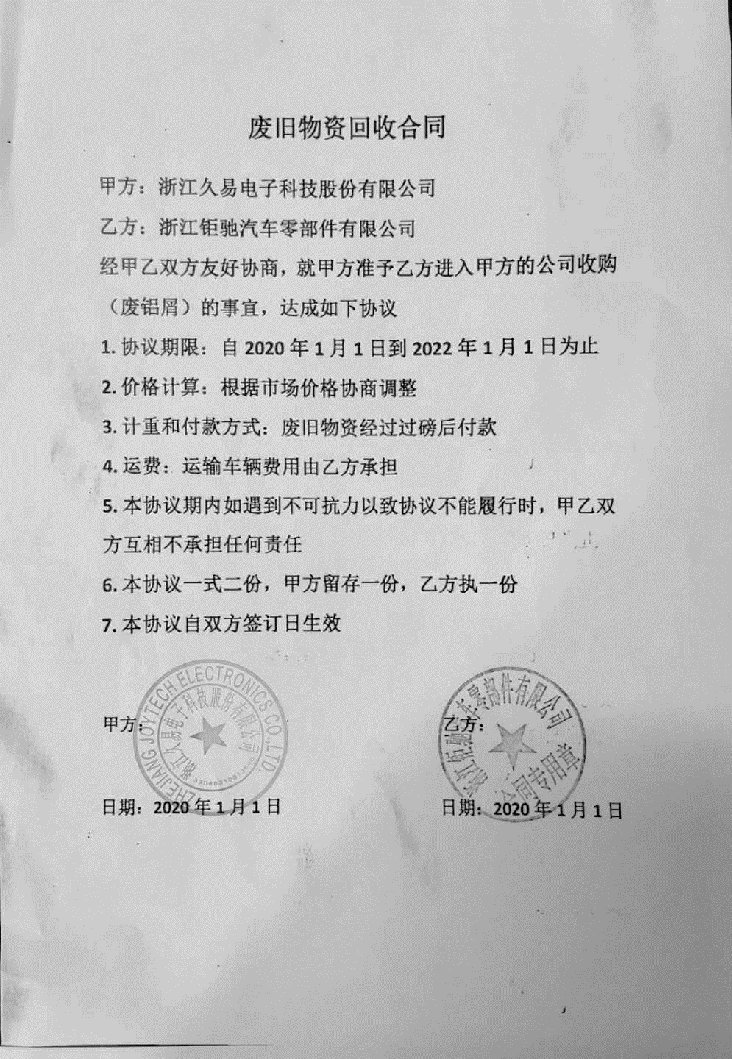

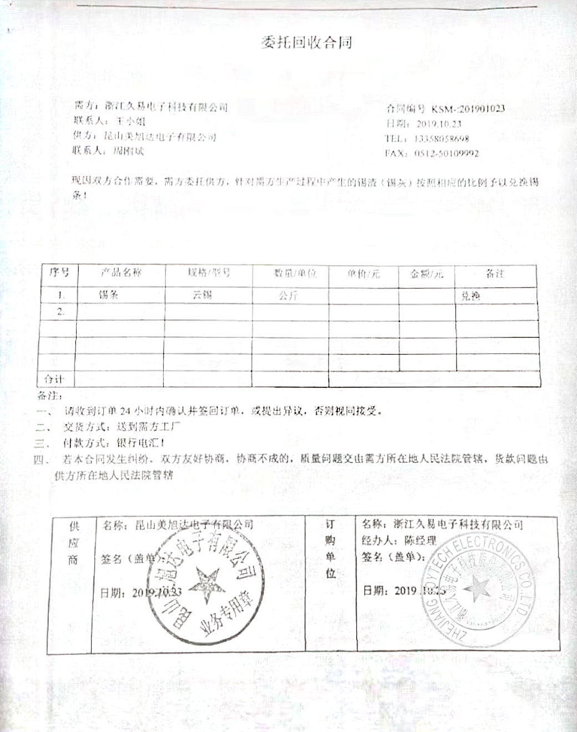

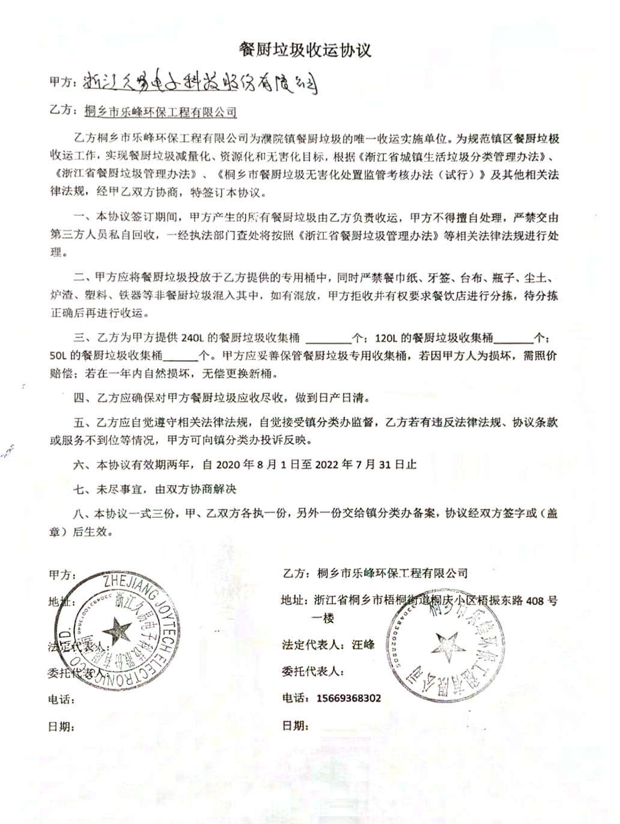

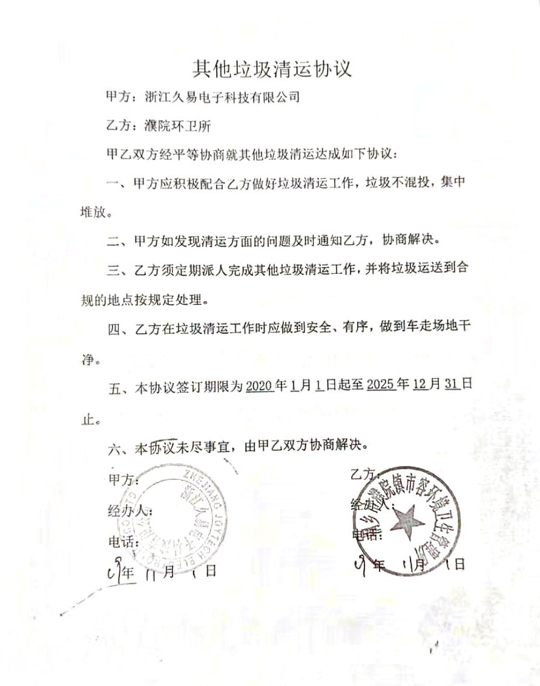

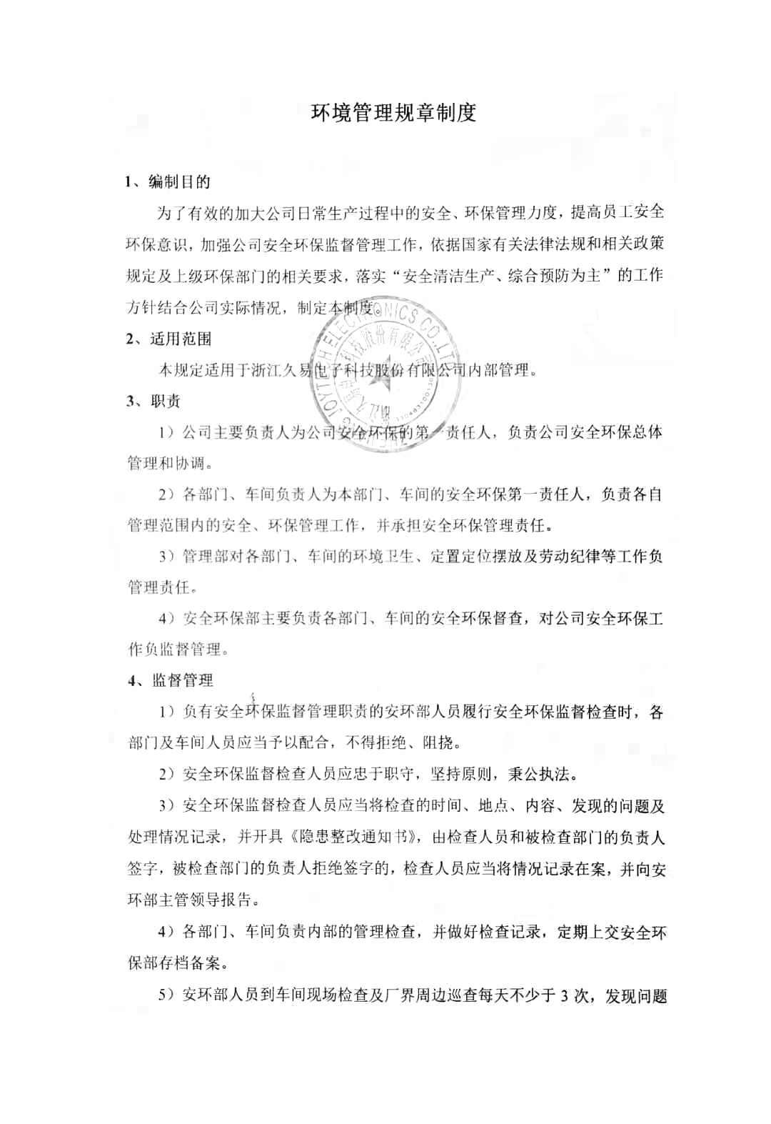
附件12 环境管理规章制度

